**[CHƯƠNG 1: THẾ GIỚI TRONG VÀ SAU CHIẾN TRANH LẠNH](https://vietjack.com/lich-su-12-ct/ly-thuyet-chuong-1-the-gioi-trong-va-sau-chien-tranh-lanh.jsp)**

**BÀI 1: LIÊN HỢP QUỐC**

**1. Một số vấn đề cơ bản về Liên hợp quốc**

**a) Lịch sử hình thành**

**♦ Bối cảnh lịch sử**

- Trong giai đoạn cuối của Chiến tranh thế giới thứ hai, tình hình thế giới có sự chuyển biến quan trọng, ưu thế trên chiến trường thuộc về phe Đồng minh chống phát xít.

- Các nước trong phe Đồng minh nhận thấy vấn đề cấp bách là cần phải thiết lập một tổ chức quốc tế có vai trò thực sự trong việc duy trì hoà bình, an ninh thế giới sau khi Chiến tranh thế giới thứ hai kết thúc.

**♦ Quá trình hình thành**

- Ngày 01-01-1942, đại diện 26 nước Đồng minh họp tại Oa-sinh-tơn (Mỹ), kí Tuyên bố Liên hợp quốc, cam kết thành lập một tổ chức quốc tế để giữ gìn hoà bình thế giới sau chiến tranh.

- Tại Hội nghị Tê-hê-ran (I-ran, từ ngày 28-11 đến ngày 01-12-1943), ba cường quốc Liên Xô, Mỹ, Anh thoả thuận thiết lập một tổ chức quốc tế mới nhằm thay thế cho Hội Quốc liên.

- Tại Hội nghị I-an-ta (Liên Xô, tháng 02-1945), ba cường quốc Liên Xô, Mỹ, Anh đã ra quyết định thành lập Liên hợp quốc và đồng ý triệu tập hội nghị để thông qua Hiến chương Liên hợp quốc.

- Từ ngày 25-4-1945 đến ngày 26-6-1945, tại Hội nghị Xan Phran-xi-xcô (Mỹ), đại biểu 50 nước tham dự (sau có thêm Ba Lan, nâng tổng số thành 51 nước) đã thông qua bản Hiến chương Liên hợp quốc.

- Ngày 24-10-1945, Hiến chương Liên hợp quốc được Quốc hội các nước thành viên phê chuẩn, Liên hợp quốc chính thức được thành lập

**b) Mục tiêu, nguyên tắc hoạt động**

**♦ Mục tiêu**

- Mục tiêu của việc thành lập Liên hợp quốc được quy định trong Điều 1 của Hiến chương:

+ Duy trì hoà bình và an ninh quốc tế;

+ Phát triển mối quan hệ hữu nghị giữa các dân tộc trên cơ sở tôn trọng quyền bình đẳng, quyền tự quyết dân tộc và củng cố hoà bình thế giới;

+ Thúc đẩy hợp tác quốc tế để giải quyết các vấn đề về kinh tế, xã hội, văn hoá, nhân đạo trên cơ sở tôn trọng các quyền con người và quyền tự do cơ bản cho tất cả mọi người;

+ Trở thành trung tâm phối hợp mọi hành động của các dân tộc nhằm đạt được những mục tiêu nói trên.

- Trong số các mục tiêu nêu trên, mục tiêu duy trì hoà bình và an ninh thế giới được Liên hợp quốc chú trọng, làm cơ sở để thực hiện các mục tiêu còn lại.

**♦ Nguyên tắc hoạt động**

- Bình đẳng chủ quyền của tất cả các quốc gia thành viên;

- Tôn trọng toàn vẹn lãnh thổ và độc lập chính trị quốc gia;

- Cấm đe doạ sử dụng vũ lực hoặc sử dụng vũ lực trong quan hệ quốc tế

- Không can thiệp vào công việc nội bộ các nước;

- Tôn trọng các nghĩa vụ quốc tế và luật pháp quốc tế.

- Giải quyết các tranh chấp quốc tế bằng biện pháp hoà bình.

**2. Vai trò của Liên hợp quốc**

**a) Trong lĩnh vực duy trì hoà bình, an ninh quốc tế**

- Liên hợp quốc đã góp phần giải quyết xung đột và tranh chấp ở nhiều khu vực, khôi phục hoà bình và hỗ trợ tái thiết ở nhiều quốc gia.

- Liên hợp quốc góp phần thúc đẩy quá trình phi thực dân hoá, xoá bỏ chủ nghĩa thực dân trên phạm vi toàn cầu, thủ tiêu các hình thức của chế độ phân biệt chủng tộc.

- Liên hợp quốc xây dựng được một hệ thống các công ước, hiệp ước quốc tế về giải trừ quân bị cũng như ngăn chặn phổ biến vũ khí huỷ diệt hàng loạt, tiêu biểu có:

+ Hiệp ước cấm phổ biến vũ khí hạt nhân (1968);

+ Công ước cấm sử dụng, phát triển và tàng trữ vũ khí hoá học và về việc phá huỷ các loại vũ khí này (1993);

+ Hiệp ước cấm thử hạt nhân toàn diện (1996);

+ Hiệp ước cấm vũ khí hạt nhân (2017);...

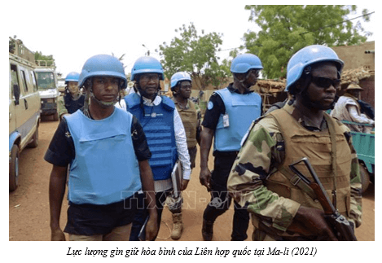

**b) Trong lĩnh vực phát triển**

- Liên hợp quốc ưu tiên việc tạo môi trường kinh tế quốc tế bình đẳng, hỗ trợ các nền kinh tế kém phát triển thông qua các chương trình, quỹ, các cơ quan chuyên môn,..

- Từ năm 1960, Đại hội đồng Liên hợp quốc đề ra các chiến lược phát triển cho từng thập kỉ nhằm huy động sự hợp tác quốc tế cho các mục tiêu phát triển chung. Các cơ quan chuyên môn của Liên hợp quốc đã có sự hỗ trợ trực tiếp về vốn, tri thức,... nhằm thúc đẩy phát triển, tạo môi trường thuận lợi để phát triển kinh tế, tài chính, thương mại quốc tế, nâng cao đời sống người dân

 Tháng 9-2015, tại Hội nghị Thượng đỉnh ở Niu Oóc, Liên hợp quốc thông qua Chương trình nghị sự 2030 với 17 mục tiêu, lấy phát triển bền vững là định hướng xuyên suốt của ba trụ cột kinh tế, xã hội và môi trường.

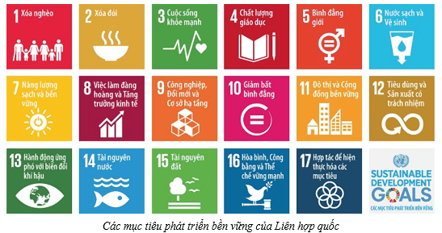

**c) Trong lĩnh vực quyền con người, văn hoá, xã hội**

**- Về quyền con người:**Năm 1948, Đại hội đồng Liên hợp quốc thông qua Tuyên ngôn Nhân quyền, khẳng định những quyền cơ bản của con người. Văn kiện này làm cơ sở cho việc ra đời hơn 80 công ước và tuyên bố quốc tế về quyền con người, trong đó có Công ước quốc tế về các quyền kinh tế, xã hội và văn hoá; Công ước quốc tế về các quyền dân sự và chính trị,... nhằm đảm bảo việc thực thi quyền con người, xây dựng một thế giới an toàn và công bằng hơn.

**- Về văn hoá, xã hội:**

+ Các cơ quan chuyên môn của Liên hợp quốc như Tổ chức Giáo dục, Khoa học và Văn hóa Liên hợp quốc (UNESCO), Tổ chức Y tế thế giới (WHO), Tổ chức Lao động quốc tế (ILO),... đã góp phần thắt chặt sự hợp tác về giáo dục, khoa học, văn hoá, xã hội giữa các quốc gia thành viên, đảm bảo quyền có việc làm, quyền được chăm sóc y tế,... của người dân.

+ Các quỹ, chương trình của Liên hợp quốc như Quỹ Dân số Liên hợp quốc (UNFPA), Quỹ Nhi đồng Liên hợp quốc (UNICEF), Chương trình Môi trường Liên hợp quốc (UNEP),... đã thúc đẩy giải quyết các vấn đề thách thức toàn cầu, chú trọng các vấn đề giáo dục, nhân đạo,...

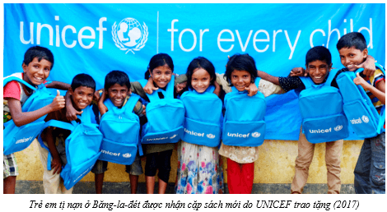

**BÀI 2: TRẬT TỰ THẾ GIỚI TRONG CHIẾN TRANH LẠNH**

**1. Sự hình thành và tồn tại của Trật tự thế giới hai cực l-an-ta**

**a) Quá trình hình thành**

**♦ Bối cảnh triệu tập Hội nghị Ianta:**

- Đầu năm 1945, Chiến tranh thế giới thứ hai bước vào giai đoạn kết thúc. Ba vấn đề quan trọng đặt ra với các nước Đồng minh cần phải giải quyết là:

+ Nhanh chóng đánh bại hoàn toàn các nước phát xít;

+ Tổ chức lại thế giới sau chiến tranh;

+ Phân chia thành quả chiến thắng giữa các nước thắng trận.

- Từ ngày 04 đến ngày 11-02-1945, một hội nghị quốc tế được triệu tập tại l-an-ta (Liên Xô) với sự tham dự của lãnh đạo ba cường quốc Liên Xô, Mỹ, Anh.

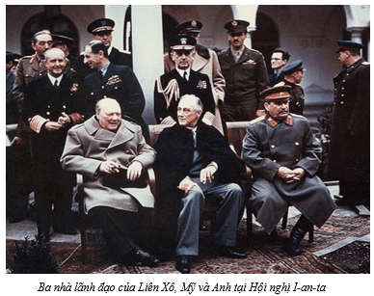

**♦ Nội dung của Hội nghị Ianta:**

- Thống nhất tiêu diệt tận gốc chủ nghĩa phát xít Đức và chủ nghĩa quân phiệt Nhật; để nhanh chóng kết thúc chiến tranh, sau khi đánh bại phát xít Đức từ 2 đến 3 tháng, Liên Xô sẽ tham chiến chống Nhật Bản ở châu Á;

- Thành lập tổ chức Liên hợp quốc để duy trì hoà bình và an ninh thế giới;

- Thoả thuận về việc đóng quân và phân chia phạm vi ảnh hưởng ở châu Âu và châu Á.

+ Ở châu Âu:

▪ Quân đội Liên Xô sẽ đóng quân ở miền Đông nước Đức, Đông Béc-lin và các nước Đông Âu;

▪ Quân đội Mỹ, Anh, Pháp đóng quân ở miền Tây nước Đức, Tây Béc-lin và các nước Tây Âu.

▪ Riêng Áo và Phần Lan được hưởng quy chế trung lập.

+ Ở châu Á:

▪ Hội nghị chấp nhận những điều kiện của Liên Xô về việc tham gia chiến tranh tiêu diệt quân phiệt Nhật Bản, bao gồm: duy trì nguyên trạng Mông Cổ; trả lại cho Liên Xô miền Nam đảo Xa-kha-lin và các đảo xung quanh, bốn đảo thuộc quần đảo Cu-rin; quốc tế hoá thương cảng Đại Liên (Trung Quốc) và khôi phục việc Liên Xô thuê cảng Lữ Thuận làm căn cứ hải quân.

▪ Quân đội Mỹ đóng quân ở Nhật Bản;

▪ Ở bán đảo Triều Tiên lấy vĩ tuyến 38 làm ranh giới, quân đội Liên Xô đóng quân ở miền Bắc và quân đội Mỹ đóng quân ở miền Nam;

▪ Trung Quốc cần trở thành quốc gia thống nhất và dân chủ, quân đội nước ngoài rút khỏi Trung Quốc, Chính phủ Trung Hoa Dân quốc cần cải tổ với sự tham gia của Đảng Cộng sản Trung Quốc và các đảng phái dân chủ, trả lại cho Trung Quốc vùng Mãn Châu, đảo Đài Loan và quần đảo Bành Hồ.

▪ Các vùng còn lại của châu Á (Đông Nam Á, Nam Á, Tây Á) vẫn thuộc phạm vi ảnh hưởng của các nước phương Tây.

**♦ Tác động:**

- Những quyết định của Hội nghị l-an-ta cùng những thoả thuận sau đó của Liên Xô, Mỹ, Anh đã trở thành khuôn khổ của một trật tự thế giới mới, thường được gọi là Trật tự thế giới hai cực l-an-ta.

- Trật tự thế giới hai cực l-an-ta với đặc trưng nổi bật là thế giới chia thành hai hệ thống đối lập nhau: tư bản chủ nghĩa do Mỹ đứng đầu và xã hội chủ nghĩa do Liên Xô đứng đầu.

**b) Quá trình tồn tại Trật tự thế giới hai cực l-an-ta**

♦ Trật tự thế giới hai cực l-an-ta tồn tại hơn bốn thập kỉ, gắn liền với sự căng thẳng của cuộc Chiến tranh lạnh giữa hai cực Mỹ-Liên Xô.

***- Giai đoạn từ năm 1945 đến đầu những năm 70 của thế kỉ XX:***giai đoạn xác lập và phát triển của Trật tự thế giới hai cực l-an-ta, hình thành hai hệ thống xã hội đối lập nhau về hệ tư tưởng, chính trị, quân sự,...

+ Trật tự thế giới hai cực l-an-ta được định hình với sự thiết lập các khối kinh tế, quân sự đối đầu nhau.

▪ Về kinh tế: tháng 6-1947, Mỹ thực hiện Kế hoạch phục hưng châu Âu (Kế hoạch Mác-san), nhằm viện trợ cho các nước Tây Âu khôi phục kinh tế; tháng 01-1949, Liên Xô và các nước Đông Âu thành lập Hội đồng tương trợ kinh tế (SEV), nhằm tăng cường sự hợp tác, giúp đỡ lẫn nhau.

▪ Về quân sự: năm 1949, Mỹ và các nước tư bản phương Tây thành lập Tổ chức Hiệp ước Bắc Đại Tây Dương (NATO); năm 1955, Liên Xô và các nước Đông Âu thành lập Tổ chức Hiệp ước Vác-sa-va. Cả hai khối chạy đua vũ trang, duy trì sự đối đầu về lực lượng quân sự, vũ khí hiện đại và đặc biệt là vũ khí hạt nhân.

+ Trong thời kì Chiến tranh lạnh, thế giới đã xuất hiện nhiều cuộc chiến tranh cục bộ và xung đột: chiến tranh xâm lược Đông Dương của Pháp (1945-1954), chiến tranh Triều Tiên (1950-1953), chiến tranh xâm lược Việt Nam của Mỹ (1954-1975),...; khủng hoảng Xuy-ê (1956), khủng hoảng Béc-lin (1961), khủng hoảng tên lửa ở Cu-ba (1962),... Xung đột giữa hai bên dẫn đến nguy cơ bùng nổ chiến tranh hạt nhân.

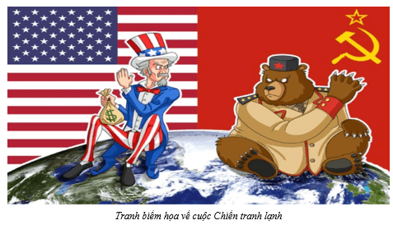

***- Giai đoạn từ đầu những năm 70 của thế kỉ XX đến năm 1991:*** giai đoạn Trật tự thế giới hai cực l-an-ta suy yếu và đi đến sụp đổ.

+ Đầu những năm 70 của thế kỉ XX, mặc dù Chiến tranh lạnh vẫn còn tiếp diễn nhưng xu thế hoà hoãn giữa hai bên cũng tiếp tục phát triển. Năm 1972, Liên Xô và Mỹ tiến hành những cuộc gặp gỡ cấp cao, đạt được những thoả thuận hạn chế vũ khí chiến lược.

+ Từ nửa sau thập kỉ 80 của thế kỉ XX, Liên Xô và Mỹ đẩy mạnh đối thoại, bình thường hoá quan hệ. Tháng 12-1989, trong cuộc gặp không chính thức giữa Tổng thống Mỹ G. Bu-sơ và Tổng Bí thư Đảng Cộng sản Liên Xô M. Goóc-ba-chốp tại đảo Man-ta (Địa Trung Hải), hai bên đã tuyên bố chấm dứt Chiến tranh lạnh.

+ Sự sụp đổ của chủ nghĩa xã hội ở Đông Âu cuối những năm 80 của thế kỉ XX và sự tan rã của Liên Xô (1991) đã chấm dứt Trật tự thế giới hai cực l-an-ta.

**2. Nguyên nhân và tác động của sự sụp đổ Trật tự thế giới hai cực l-an-ta**

**a) Nguyên nhân sụp đổ**

-  Cuộc chạy đua vũ trang kéo dài hơn bốn thập kỉ làm suy giảm thế mạnh của cả Mỹ và Liên Xô, buộc hai bên phải từng bước hạn chế căng thẳng.

- Phong trào giải phóng dân tộc phát triển thắng lợi, các nước thuộc thế giới thứ ba vươn lên, góp phần phá vỡ khuôn khổ trật tự hai cực.

- Sự vươn lên mạnh mẽ của các nước Tây Âu, Nhật Bản, các nước công nghiệp mới (NICs),... làm thay đổi cán cân kinh tế thế giới, tạo ra sự cạnh tranh quyết liệt với Mỹ.

- Sự khủng hoảng và những sai lầm trong công cuộc cải tổ đã làm suy giảm sức mạnh, dẫn tới sự sụp đổ về mặt nhà nước của chủ nghĩa xã hội ở Đông Âu và Liên Xô.

- Cuộc Cách mạng công nghiệp lần thứ ba diễn ra mạnh mẽ, đòi hỏi các nước phải tập trung sức mạnh để chiếm lĩnh, phát triển kinh tế.

**b) Tác động**

- Sự sụp đổ Trật tự thế giới hai cực I-an-ta đã tác động lớn đến tình hình thế giới, đưa đến xu thế phát triển mới trong quan hệ quốc tế.

+ Một trật tự thế giới mới dần được hình thành theo xu thế đa cực.

+ Sự tan rã của Liên Xô đã làm thay đổi so sánh tương quan lực lượng trên thế giới với Ưu thế tạm thời thuộc về Mỹ. Tuy nhiên, vai trò của các cường quốc khác, các trung tâm kinh tế, các tổ chức quốc tế, khu vực,... ngày càng gia tăng.

+ Trật tự thế giới hai cực l-an-ta sụp đổ đã mở ra chiều hướng và điều kiện để giải quyết hoà bình các vụ tranh chấp, xung đột khu vực như ở Áp-ga-ni-xtan, Cam-pu-chia, Na-mi-bi-a,...

**BÀI 3: TRẬT TỰ THẾ GIỚI SAU CHIẾN TRANH LẠNH**

**1. Xu thế phát triển chính của thế giới sau Chiến tranh lạnh**

Sau khi Chiến tranh lạnh kết thúc, thế giới bước vào thời kì mới, phát triển theo các xu thế sau:

*- Xu thế đa cực:* Đây là xu thế thể hiện rõ ở đầu thế kỉ XXI với sự xác lập trật tự thế giới mới, nhiều cực, nhiều trung tâm trong quan hệ quốc tế.

*- Xu thế lấy phát triển kinh tế là trọng tâm:*Các quốc gia đều điều chỉnh chiến lược phát triển, lấy kinh tế làm trọng tâm, xây dựng sức mạnh tổng hợp của mỗi quốc gia.

*- Xu thế đối thoại, hợp tác trong quan hệ quốc tế:* Các nước điều chỉnh quan hệ với nhau theo chiều hướng hoà hoãn, đối thoại đa dạng hoá, đa phương hoa, xây dựng quan hệ hợp tác chiến lược ổn định và lâu dài.

*- Xu thế toàn cầu hóa:* Dưới sự tác động của cách mạng khoa học - công nghệ, thế giới diễn ra xu thế toàn cầu hóa một cách mạnh mẽ trên nhiều lĩnh vực, biểu hiện là sự phát triển nhanh chóng của nền thương mại thế giới, với vai trò ngày càng lớn của các công ty xuyên quốc gia và tính quốc tế hoá của nền tài chính thế giới

**2. Xu thế đa cực trong quan hệ quốc tế**

**a) Khái niệm đa cực**

- Đa cực là một thuật ngữ trong quan hệ quốc tế, dùng để chỉ một trật tự thế giới có sự tham gia của nhiều nước, nhiều trung tâm, trong đó không một chủ thể nào áp đảo cũng như chi phối sự phát triển của thế giới.

- Trong trật tự đa cực, sự gia tăng vai trò của các trung tâm, tổ chức quốc tế phản ánh tương quan so sánh lực lượng mới trong quan hệ quốc tế sau Chiến tranh lạnh.

**b) Xu thế đa cực**

**-**Sau Chiến tranh lạnh, trật tự thế giới mới đang hình thành theo xu hướng đa cực, đa trung tâm với sự cạnh tranh giữa Mỹ, Trung Quốc, Liên bang Nga, Liên minh châu Âu (EU), Nhật Bản, Ấn Độ,…. về sức mạnh, tầm ảnh hưởng trên các lĩnh vực kinh tế, chính trị, quân sự, đối ngoại. Tuy Mỹ vẫn là cường quốc số một thế giới, song Mỹ đã suy giảm sức mạnh tương đối trong tương quan so sánh với các cường quốc khác.

- Nhóm nước đang phát triển có xu hướng tự chủ chiến lược về tài chính, công nghệ và an ninh-quốc phòng, tăng cường tầm ảnh hưởng của mình, ủng hộ thế giới đa cực.

 - Thông qua quá trình hợp tác, liên kết, cạnh tranh, nhiều trung tâm, nhiều tổ chức kinh tế, tài chính, thương mại quốc tế mới đã hình thành, như: Nhóm các nước có nền kinh tế mới nổi (BRIC), Diễn đàn hợp tác kinh tế châu Á-Thái Bình Dương (APEC), Diễn đàn Hợp tác Á-Âu (ASEM), Cộng đồng ASEAN, Khối thị trường chung Nam Mỹ (MERCOSUR), Khu vực tự do thương mại châu Mỹ (FTAA), Hiệp định Đối tác toàn diện và tiến bộ xuyên Thái Bình Dương (CPTPP),...

=> Xu thế đa cực, đa trung tâm đã góp phần củng cố hoà bình, an ninh, giữ vững sự ổn định trật tự thế giới. Tuy vậy, hiện nay vẫn còn nhiều thách thức đặt ra trong quan hệ quốc tế.

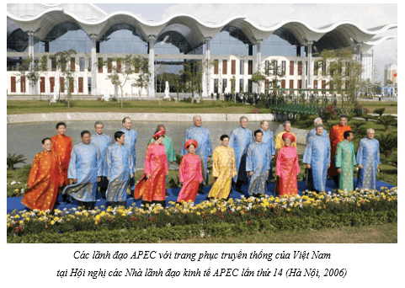

**BÀI 4: SỰ RA ĐỜI VÀ PHÁT TRIỂN CỦA HIỆP HỘI**

**CÁC QUỐC GIA ĐÔNG NAM Á (ASEAN)**

**1. Quá trình hình thành và mục đích thành lập của ASEAN**

**a) Quá trình hình thành ASEAN**

- Sau khi giành được độc lập, các quốc gia Đông Nam Á bước vào thời kì phát triển kinh tế, yêu cầu hợp tác khu vực trở nên cấp thiết. Xu thế khu vực hoá trên thế giới những năm 50, 60 của thế kỉ XX cổ vũ các nước Đông Nam Á tìm cách liên kết với nhau.

- Mặt khác, sau Chiến tranh thế giới thứ hai, các cường quốc bên ngoài đã có sự can dự vào khu vực Đông Nam Á. Sự xuất hiện những nhân tố mới này đã trở thành cơ sở để thành lập nên một tổ chức nhằm thúc đẩy hợp tác, tương trợ lẫn nhau giữa các quốc gia ở Đông Nam Á.

- Từ cuối những năm 50 - đầu những năm 60 của thế kỉ XX, một số tổ chức khu vực đã ra đời ở Đông Nam Á, như:

+ Tháng 01-1959, Hiệp ước hữu nghị và hợp tác kinh tế Đông Nam Á (SEAFET), gồm Ma-lai-xi-a và Phi-líp-pin ra đời.

+ Năm 1961: Ma-lai-xi-a, Thái Lan và Phi-lip-pin thỏa thuận thành lập Hiệp hội Đông Nam Á (ASA).

+ Năm 1963: Ma-lai-xi-a, Phi-lip-pin, In-đô-nê-xi-a thoả thuận thành lập tổ chức MAPHILINDO.

+ Năm 1966: Ngoại trưởng Thái Lan gửi ngoại trưởng các nước Ma-lai-xi-a, In-đô-nê-xi-a, Phi-lip-pin và Xin-ga-po dự thảo về việc thành lập Hiệp hội các quốc gia Đông Nam Á.

- Ngày 8-8-1967, Hiệp hội các quốc gia Đông Nam Á (ASEAN) được thành lập tại Băng Cốc (Thái Lan) với năm nước sáng lập là In-đô-nê-xi-a, Ma-lai-xi-a, Phi-lip-pin, Xin-ga-po và Thái Lan.

**b) Mục đích thành lập ASEAN**

- Mục đích thành lập của ASEAN:

+ Tăng cường hợp tác kinh tế, văn hoá, xã hội, hướng đến thúc đẩy các nước thành viên phát triển;

+ Nỗ lực phát triển khu vực Đông Nam Á thành khu vực hoà bình, tự do, thịnh vượng và thống nhất tất cả các nước thành viên.

**2. Hành trình phát triển của ASEAN**

**a) Từ ASEAN 5 (1967) đến ASEAN 10 (1999)**

- Trong giai đoạn 1967 - 1999, ASEAN đã phát triển từ ASEAN 5 lên ASEAN 10.

+ 1967: ASEAN được thành lập (5 nước thành viên)

+ 1984: Bru-nây gia nhập ASEAN (thành viên thứ 6)

+ 1995: Việt Nam gia nhập ASEAN (thành viên thứ 7)

+ 1997: Lào và Mi-an-ma gia nhập ASEAN (thành viên thứ 8, thứ 9)

+ 1999: Cam-pu-chia gia nhập ASEAN (thành viên thứ 10)

- Việc 10 nước trong khu vực trở thành thành viên ASEAN đánh dấu bước phát triển trong liên kết khu vực ở Đông Nam Á.

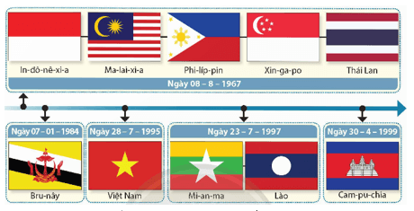

**b) Các giai đoạn phát triển chính của ASEAN (1967 đến nay)**

**- Giai đoạn 1967-1976:**

+ ASEAN tập trung phát triển cơ cấu tổ chức, hoàn thiện nguyên tắc hoạt động, chú trọng hợp tác giữa các thành viên trong tổ chức;

+ Tháng 11-1971, ra Tuyên bố về Khu vực Hoà bình, Tự do và Trung lập (ZOPFAN).

**- Giai đoạn 1976-1999:**

+ Năm 1976, ASEAN ra Tuyên bố về sự Hoà hợp ASEAN I (Tuyên bố Ba-li I) góp phần phát triển mạnh hệ thống tổ chức, trong đó Hội nghị Thượng đỉnh là cơ chế hoạt động cao nhất của ASEAN; kí Hiệp ước Thân thiện và Hợp tác ở Đông Nam Á (TAC) tạo cơ sở cho sự phát triển và hợp tác kinh tế giữa các thành viên, từng bước mở rộng quan hệ hợp tác, đối thoại với các đối tác bên ngoài;

+ Mở rộng ASEAN 5 thành ASEAN 10.

**- Giai đoạn 1999-2015:**

+ ASEAN chú trọng củng cố sự đoàn kết trong tổ chức, đóng vai trò trung tâm trong quá trình liên kết khu vực Đông Á.

+ Sau khi thông qua Hiến chương ASEAN (2007), ASEAN thông qua lộ trình xây dựng Cộng đồng ASEAN với ba trụ cột (2009): Cộng đồng Chính trị-An ninh ASEAN (APSC), Cộng đồng Kinh tế ASEAN (AEC) và Cộng đồng Văn hoá-Xã hội ASEAN (ASCC).

**- Giai đoạn 2015-nay:**

+ Năm 2015, Cộng đồng ASEAN được thành lập, ASEAN tập trung thực hiện các mục tiêu của cộng đồng, thúc đẩy hợp tác nội khối trên cơ sở ba trụ cột APSC, AEC và ASCC.

+ ASEAN chủ động mở rộng quan hệ hợp tác với các chủ thể bên ngoài, tiếp tục phát huy vị thế trung tâm tại các diễn đàn hợp tác trong khu vực châu Á-Thái Bình Dương nhằm đảm bảo hoà bình và phát triển.

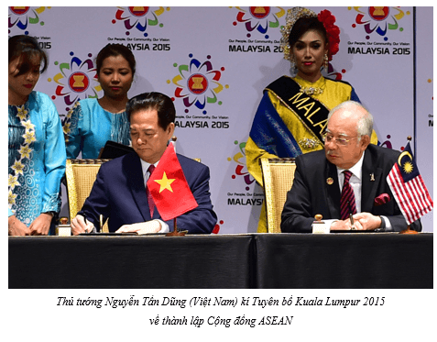

**BÀI 5: CỘNG ĐỒNG ASEAN: TỪ Ý TƯỞNG ĐẾN HIỆN THỰC**

**1. Ý tưởng, mục tiêu và kế hoạch xây dựng Cộng đồng ASEAN**

**a) Ý tưởng xây dựng Cộng đồng ASEAN**

- Ngay khi ra Tuyên bố ASEAN (năm 1967), ASEAN đã mong muốn:“xây dựng một cộng đồng thịnh vượng và hoà bình ở Đông Nam Á

- Tháng 12-1997, văn kiện Tầm nhìn ASEAN 2020 xác định mục tiêu đưa ASEAN trở thành một nhóm hài hoà các dân tộc Đông Nam Á gắn bó trong một cộng đồng các xã hội đùm bọc lẫn nhau.

- Tháng 10-2003, ASEAN kí Tuyên bố về sự Hoà hợp ASEAN II (Tuyên bố Ba-li II), đặt nền móng cho sự hình thành Cộng đồng ASEAN với ba trụ cột: Cộng đồng An ninh, Cộng đồng Kinh tế và Cộng đồng Văn hoá - Xã hội.

- Tháng 01-2007, ASEAN đã quyết định đẩy nhanh tiến trình liên kết nội khối dựa trên cơ sở pháp lí là Hiến chương ASEAN, thống nhất mục tiêu hình thành Cộng đồng ASEAN vào năm 2015.

**b) Mục tiêu xây dựng Cộng đồng ASEAN**

***- Mục tiêu tổng quát của Cộng đồng ASEAN là:***

+ Xây dựng hiệp hội thành một tổ chức hợp tác liên Chính phủ liên kết sâu rộng hơn và ràng buộc hơn trên cơ sở pháp lí là Hiến chương ASEAN.

+ Cộng đồng ASEAN trở thành một cộng đồng gắn kết về chính trị, liên kết về kinh tế, có trách nhiệm về xã hội và hợp tác rộng mở với bên ngoài; hoạt động theo luật lệ và hướng tới người dân.

- Cộng đồng ASEAN cũng hướng tới mục tiêu làm sâu sắc hơn quan hệ với các đối tác, giữ vai trò trung tâm ở khu vực thông qua nhiều khuôn khổ và được lồng ghép vào hoạt động của từng trụ cột của Cộng đồng ASEAN.

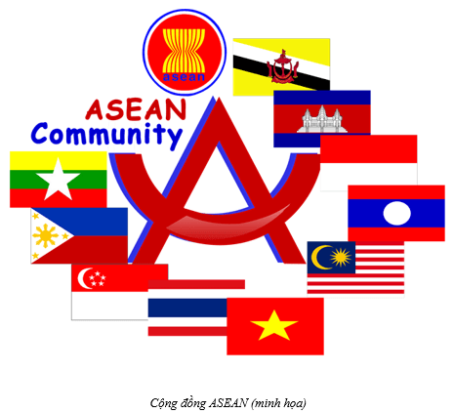

**c) Kế hoạch xây dựng Cộng đồng ASEAN**

- Tháng 02-2009, ASEAN thông qua Lộ trình xây dựng Cộng đồng ASEAN trong giai đoạn từ 2009-2015, kèm theo kế hoạch tổng thể xây dựng ba trụ cột: Cộng đồng Chính trị-An ninh ASEAN(APSC), Cộng đồng Kinh tế ASEAN (AEC)và Cộng đồng Văn hoá Xã hội ASEAN (ASCC).

- Ngày 09-4-2010, ASEAN thống nhất chủ đề: “Hướng tới Cộng đồng ASEAN: Từ tầm nhìn đến hành động” tập trung triển khai các hoạt động xây dựng Cộng đồng ASEAN vào cuối năm 2015.

- Ngày 21-11-2015, ASEAN ra Tuyên bố Cu-a-la-Lăm-pơ về việc thành lập Cộng đồng ASEAN với ba trụ cột: APSC, AEC và ASCC. Sau đó, ASEAN quyết định chọn ngày 31-12-2015 làm mốc thành lập Cộng đồng ASEAN.

**2. Ba trụ cột của Cộng đồng ASEAN**

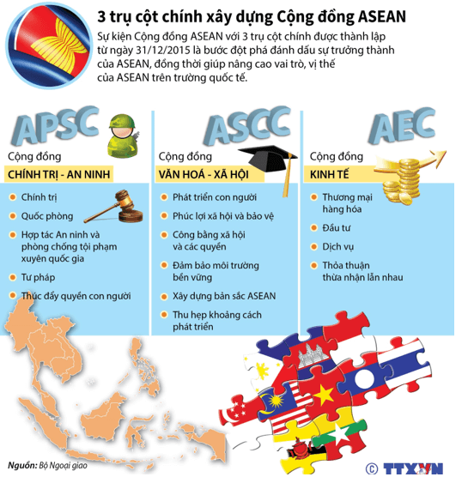

**a) Cộng đồng Chính trị-An ninh ASEAN (APSC)**

- Cộng đồng Chính trị-An ninh ASEAN nỗ lực tạo dựng môi trường hoà bình và an ninh ở khu vực thông qua việc nâng hợp tác chính trị-an ninh ASEAN lên tầm cao mới để các quốc gia trong khu vực sống hoà bình với nhau và với thế giới trong một môi trường bình đẳng, dân chủ, hoà hợp.

- Nội dung chính của APSC bao gồm:

+ Hoạt động giữa các thành viên dựa trên các giá trị, chuẩn mực chung;

+ Gắn kết, hoà bình và tự cường, có trách nhiệm chung bảo đảm an ninh toàn diện;

+ Xây dựng một khu vực năng động, quan hệ rộng mở với bên ngoài.

**b) Cộng đồng Kinh tế ASEAN (AEC)**

- Cộng đồng Kinh tế ASEAN hướng đến tạo dựng một khu vực kinh tế ASEAN ổn định, thịnh vượng và cạnh tranh cao, có sự di chuyển tự do của hàng hoá, dịch vụ và đầu tư, di chuyển tự do hơn của các luồng vốn, phát triển kinh tế đồng đều, giảm nghèo, thu hẹp khoảng cách về kinh tế-xã hội.

- Nội dung chính của AEC bao gồm:

+ Tạo ra một thị trường chung và cơ sở sản xuất thống nhất;

+ Xây dựng một khu vực có sức cạnh tranh, phát triển đồng đều;

+ Đưa Cộng đồng hội nhập vào nền kinh tế toàn cầu.

**c) Cộng đồng Văn hoá-Xã hội ASEAN (ASCC)**

- Cộng đồng Văn hoá-Xã hội ASEAN hướng đến xây dựng một cộng đồng lấy con người làm trung tâm; xây dựng tình đoàn kết và thống nhất bền lâu giữa các quốc gia và dân tộc. ASCC chú trọng gìn giữ và phát huy các giá trị văn hoá truyền thống của khu vực, thúc đẩy trao đổi văn hoá, đề cao nguyên tắc thống nhất trong đa dạng.

- Nội dung chính của ASCC bao gồm:

+ Chú trọng phát triển con người;

+ Xây dựng cộng đồng các xã hội đùm bọc lẫn nhau, gắn kết xã hội của khu vực;

+ Đảm bảo môi trường bền vững;

+ Tăng cường nền tảng gắn kết xã hội của khu vực;

+ Tạo dựng bản sắc ASEAN.

**3. Cộng đồng ASEAN sau năm 2015**

**a) Tầm nhìn ASEAN sau năm 2015**

- Ngày 21-11-2015, Hội nghị Thượng đỉnh ASEAN 27 ở Cu-a-la Lăm-pơ (Ma-lai-xi-a), ASEAN thông qua Tầm nhìn Cộng đồng ASEAN 2025.

- Tháng 11-2020, tại Hội nghị cấp cao ASEAN lần thứ 37 ở Hà Nội (Việt Nam), ASEAN triển khai soạn thảo Tầm nhìn Cộng đồng ASEAN sau năm 2025 theo lộ trình đã đề ra.

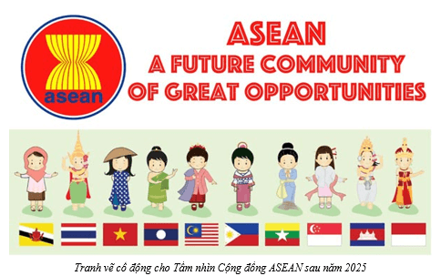

**b) Những thách thức và triển vọng của Cộng đồng ASEAN**

**♦ Những thách thức của Cộng đồng ASEAN**

- Vấn đề an ninh được xem là thách thức lớn nhất mà Cộng đồng ASEAN phải đối mặt. Đặc biệt là sự cạnh tranh chiến lược giữa các nước lớn tại không gian chiến lược Ấn Độ Dương-Thái Bình Dương, trực tiếp là khu vực châu Á-Thái Bình Dương.

- Sự chênh lệch về trình độ phát triển kinh tế, khoa học công nghệ giữa các quốc gia ASEAN gây khó khăn cho các nước trong quá trình hợp tác; việc thực hiện các mục tiêu mà Cộng đồng ASEAN đề ra cũng trở nên khó khăn.

- Sự khác biệt trong hệ thống chính trị giữa các nước ASEAN cũng ảnh hưởng đến khả năng hợp tác hoà hợp cộng đồng.

- Những vấn đề an ninh phi truyền thống như: ô nhiễm môi trường, biến đổi khí hậu, tội phạm xuyên quốc gia, dịch bệnh,... gia tăng, ảnh hưởng đến sự ổn định để phát triển của các quốc gia Đông Nam Á.

**♦ Những triển vọng của Cộng đồng ASEAN**

- Cộng đồng ASEAN là một tổ chức liên Chính phủ, tiếp tục phát huy đặc trưng “thống nhất trong đa dạng” tạo dựng sự đoàn kết, tự cường, thích ứng hiệu quả trước những biến động phức tạp của thế giới và khu vực, mở rộng quan hệ hợp tác ngoại khối.

- Quá trình hoàn thiện thể chế, chính sách và các cơ chế hợp tác của Cộng đồng tiếp tục được đẩy mạnh, thúc đẩy sự hợp tác và phát triển của các thành viên trong Cộng đồng, đưa khu vực Đông Nam Á trở thành một trong những khu vực phát triển năng động bậc nhất của thế giới.

- Trong hoạt động đối ngoại, Cộng đồng ASEAN thông qua tổ chức ASEAN ngày càng mở rộng quan hệ với các đối tác bên ngoài, tham gia và đóng vai trò quan trọng tại nhiều cơ chế, diễn đàn hợp tác ở khu vực châu Á-Thái Bình Dương và trên thế giới.

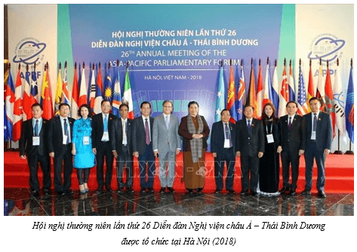

**BÀI 6: CÁCH MẠNG THÁNG TÁM NĂM 1945**

**1. Bối cảnh lịch sử**

- **Trên thế giới:** Chiến tranh thế giới thứ hai bước vào giai đoạn kết thúc.

+ Đầu tháng 8-1945, quân Đồng minh dồn dập tấn công quân đội Nhật Bản ở châu Á -Thái Bình Dương. Ngày 6 và ngày 9-8-1945, Mỹ ném bom nguyên tử xuống thành phố Hi-rô-si-ma và Na-ga-xa-ki của Nhật Bản.

+ Cùng thời gian này, Hồng quân Liên Xô tấn công, tiêu diệt đội quân Quan Đông của Nhật Bản ở Đông Bắc Trung Quốc.

+ Ngày 15-8-1945, Nhật hoàng tuyên bố đầu hàng Đồng minh không điều kiện. Chiến tranh thế giới thứ hai kết thúc.

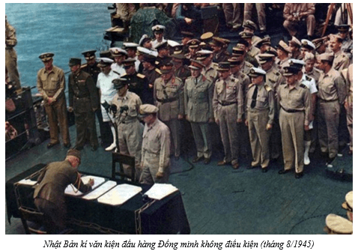

**- Ở trong nước**:

+ Quân Nhật rệu rã, Chính phủ Trần Trọng Kim hoang mang, dao động.

+ Đảng Cộng sản Đông Dương đã có sự chuẩn bị đầy đủ về đường lối và phương pháp đấu tranh; lực lượng cách mạng được xây dựng và rèn luyện qua thực tiễn, đặc biệt là cao trào kháng Nhật cứu nước (3-1945);

+ Ở nhiều địa phương, quần chúng cách mạng đã sẵn sàng đứng lên khởi nghĩa khi thời cơ đến.

**- Chủ trương của Đảng:**

+ Ngày 13-8-1945, Trung ương Đảng và Tổng bộ Việt Minh thành lập Uỷ ban Khởi nghĩa toàn quốc, ban bố Quân lệnh số 1, chính thức phát lệnh Tổng khởi nghĩa trên cả nước.

+ Từ ngày 14 đến ngày 15-8-1945, Hội nghị toàn quốc của Đảng họp ở Tân Trào (Tuyên Quang) thông qua kế hoạch lãnh đạo toàn dân Tổng khởi nghĩa.

+ Từ ngày 16 đến ngày 17-8-1945, Đại hội Quốc dân được triệu tập ở Tân Trào, tán thành chủ trương Tổng khởi nghĩa của Đảng, cử ra Uỷ ban Dân tộc Giải phóng do Hồ Chí Minh làm Chủ tịch.

**2. Diễn biến chính của Cách mạng tháng Tám năm 1945**

- Từ ngày 14/8/1945, tại nhiều nơi, cấp bộ Đảng, Việt Minh đã căn cứ tình hình cụ thể của địa phương và vận dụng chỉ thị: “Nhật - Pháp bắn nhau và hành động của chúng ta”, để phát động nhân dân khởi nghĩa.

- Chiều 16/8/1945, theo lệnh của Ủy ban khởi nghĩa, một đơn vị giải phóng quân do Võ Nguyên Giáp chỉ huy, từ Tân Trào về thị xã Thái Nguyên, mở đầu cuộc Tổng khởi nghĩa.

- Ngày 18/8/ 1945, Bắc Giang, Hải Dương, Hà Tĩnh, Quảng Nam giành chính quyền sớm nhất.

- Tối 19/8/1945 khởi nghĩa thắng lợi ở Hà Nội.

- Ngày 23/8/1945, nhân dân Huế giành được chính quyền.

- Ngày 25/8/1945, khởi nghĩa giành thắng lợi tại Sài Gòn.

- Ngày 28/8/1945, Đồng Nai Thượng, Hà Tiên là hai tỉnh cuối cùng giành được chính quyền.

- Ngày 30/8/1945, vua Bảo Đại tuyên bố thoái vị. Chế độ phong kiến Việt Nam hoàn toàn sụp đổ.

- Ngày 2-9-1945, Chủ tịch Hồ Chí Minh thay mặt Chính phủ lâm thời đọc Tuyên ngôn độc lập, tuyên bố thành lập nước Việt Nam Dân chủ Cộng hoà.

- Trong Cách mạng tháng Tám (1945), khởi nghĩa ở Hà Nội, Huế, Sài Gòn đã tác động lớn đến các địa phương khác, đưa đến thắng lợi của tổng khởi nghĩa trên cả nước.

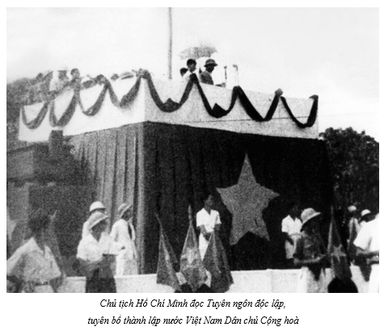

**3. Nguyên nhân thắng lợi, ý nghĩa và bài học kinh nghiệm của Cách mạng tháng Tám năm 1945**

**a) Nguyên nhân thắng lợi**

**♦ Nguyên nhân chủ quan**

- Sự lãnh đạo của Đảng Cộng sản Đông Dương, đứng đầu là Hồ Chí Minh cùng với đường lối cách mạng đúng đắn trên cơ sở vận dụng sáng tạo chủ nghĩa Mác - Lê-nin vào hoàn cảnh Việt Nam.

- Truyền thống yêu nước, tinh thần bất khuất của nhân dân Việt Nam trong công cuộc đấu tranh vì độc lập, tự do.

- Sự chủ động, linh hoạt của các cấp bộ Đảng và Mặt trận Việt Minh trong quá trình chỉ đạo, tổ chức khởi nghĩa.

- Quá trình chuẩn bị và xây dựng lực lượng cho cách mạng giải phóng dân tộc trong suốt 15 năm (từ năm 1930), gắn liền với những bài học kinh nghiệm quý báu.

**♦ Nguyên nhân khách quan**

- Thắng lợi của Hồng quân Liên Xô và quân Đồng minh trong cuộc chiến tranh chống chủ nghĩa phát xít đã tạo ra thời cơ thuận lợi cho cuộc Tổng khởi nghĩa, đồng thời cổ vũ tinh thần đấu tranh giải phóng dân tộc của các tầng lớp nhân dân.

**b) Ý nghĩa lịch sử**

**♦ Đối với Việt Nam**

- Cách mạng tháng Tám năm 1945 mở ra bước ngoặt lớn của dân tộc: kết thúc ách cai trị hơn 80 năm của thực dân Pháp và gần 5 năm của quân phiệt Nhật; chấm dứt vĩnh viễn chế độ quân chủ.

- Đưa đến sự ra đời của nước Việt Nam Dân chủ Cộng hoàn nhà nước công nông đầu tiên ở Đông Nam Á.

- Mở đầu kỉ nguyên mới: kỉ nguyên độc lập, tự do, nhân dân lao động năm chính quyền, làm chủ đất nước; giải phóng dân tộc gắn liền với giải phóng xã hội.

- Đưa Đảng Cộng sản Đông Dương từ một đảng bí mật trở thành đảng cầm quyền, chuẩn bị điều kiện tiên quyết cho những thắng lợi tiếp theo của cách mạng Việt Nam.

**♦ Đối với thế giới**

- Góp phần vào chiến thắng chủ nghĩa phát xít trong Chiến tranh thế giới thứ hai.

- Chọc thủng khâu yếu nhất trong hệ thống thuộc địa, làm suy yếu chủ nghĩa đế quốc.

- Góp phần cổ vũ các dân tộc thuộc địa và phụ thuộc đứng lên đấu tranh tự giải phóng, đồng thời có ảnh hưởng đến công cuộc đấu tranh giải phóng dân tộc của Lào và Cam-pu-chia.

**c) Bài học kinh nghiệm**

*- Bài học về sự lãnh đạo của Đảng:*Đảng phải có đường lối chính trị, phương pháp cách mạng đúng đắn và vận dụng linh hoạt, sáng tạo vào thực tiễn cách mạng Việt Nam.

***-****Bài học về xây dựng và phát huy sức mạnh của khối đại đoàn kết dân tộc:* Đảng cần tập hợp, tổ chức mọi lực lượng yêu nước trong mặt trận dân tộc thống nhất nhằm phát huy sức mạnh to lớn của các tầng lớp nhân dân và sức mạnh đoàn kết dân tộc.

*- Bài học về nắm bắt thời cơ:* Cách mạng tháng Tám năm 1945 thắng lợi đã chứng minh cần nhận định đúng tình hình, chủ động tạo thời cơ và kịp thời chớp thời cơ để đưa cách mạng đi đến thành công.

**BÀI 7: CUỘC KHÁNG CHIẾN CHỐNG THỰC DÂN PHÁP (1945 - 1954)**

**1. Bối cảnh lịch sử của cuộc kháng chiến chống thực dân Pháp (1945-1954)**

**- Tình hình thế giới:**

+ Chiến tranh thế giới thứ hai kết thúc, chủ nghĩa phát xít bị tiêu diệt, hệ thống xã hội chủ nghĩa ra đời, phong trào giải phóng dân tộc phát triển mạnh mẽ.

+ Trật tự thế giới hai cực I-an-ta và Chiến tranh lạnh tác động mạnh đến tình hình Việt Nam.

**- Tình hình Việt Nam:**

+ Nước Việt Nam Dân chủ Cộng hoà ra đời thực sự đã trở thành nước tự do và độc lập; Nhân dân Việt Nam trở thành người làm chủ đất nước, gắn bó và quyết tâm bảo vệ chế độ mới.

+ Chính quyền cách mạng non trẻ vừa ra đời bị các thế lực thực dân, đế quốc câu kết với nhau ra sức chống phá, trong đó, thực dân Pháp ráo riết chuẩn bị xâm lược hòng lập lại chế độ thuộc địa.

**2. Diễn biến chính của cuộc kháng chiến chống thực dân Pháp (1945-1954)**

**a) Kháng chiến chống thực dân Pháp trở lại xâm lược ở Nam Bộ (1945-1946)**

**- Bối cảnh lịch sử:**

+ Ngày 2-9-1945, khi nhân dân Sài Gòn - Chợ Lớn tổ chức mít tinh chào mừng ngày Độc lập, quân Pháp đã xả súng vào người dân.

+ Đêm 22 rạng sáng ngày 23-9-1945, quân Pháp đánh úp trụ sở Uỷ ban nhân dân Nam Bộ và cơ quan tự vệ thành phố Sài Gòn, mở đầu cuộc chiến tranh xâm lược Việt Nam lần thứ hai.

**- Diễn biến chính:**

+ Quân dân Sài Gòn - Chợ Lớn cùng quân dân Nam Bộ đã nhất tề đứng lên chiến đấu chống quân xâm lược bằng nhiều hình thức.

+ Hưởng ứng lời kêu gọi của Đảng và Chính phủ, hàng vạn thanh niên gia nhập quân đội, xung phong vào đội quân “Nam tiến”, cùng nhân dân Nam Bộ và Nam Trung Bộ kháng chiến.

**- Ý nghĩa:**

+ Giáng đòn đầu tiên vào kế hoạch “đánh nhanh, thắng nhanh” của Pháp, đẩy quân Pháp vào thế bị động và phải giam chân tại đây trong nhiều tháng;

+ Tạo điều kiện để cả nước chuẩn bị lực lượng cho cuộc kháng chiến lâu dài.

**b) Những năm đầu của cuộc kháng chiến toàn quốc chống thực dân Pháp (1946-1950)**

**♦ Cuộc kháng chiến toàn quốc chống thực dân Pháp bùng nổ:**

- Từ tháng 11-1946, thực dân Pháp từng bước khiêu khích, tấn công quân sự tại Hải Phòng, Lạng Sơn, Đà Nẵng, Hà Nội,.. Ngày 18-12-1946, Pháp gửi tối hậu thư đòi Chính phủ Việt Nam Dân chủ Cộng hoà giải tán lực lượng tự vệ chiến đấu, để cho quân Pháp làm nhiệm vụ giữ gìn trật tự ở Hà Nội. Nếu yêu cầu này không được chấp nhận thì chậm nhất sáng ngày 20-12-1946 quân Pháp sẽ hành động.

- Trước những hành động gây hấn của Pháp, ngày 18 và 19-12-1946, Ban Thường vụ Trung ương Đảng họp mở rộng tại Vạn Phúc (Hà Nội) quyết định phát động kháng chiến toàn quốc.

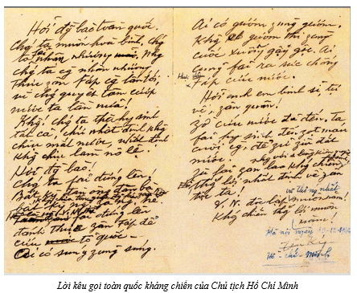

**♦ Cuộc chiến đấu ở các đô thị phía Bắc vĩ tuyến 16**

- Cuộc chiến đấu ở các đô thị phía bắc vĩ tuyến 16 (Hà Nội, Nam Định, Nghệ An, Huế, Đà Nẵng...) bước đầu làm phá sản kế hoạch “đánh nhanh, thắng nhanh" của Pháp.

- Cuộc chiến đấu của quân dân Thủ đô Hà Nội đã giam chân quân Pháp trong gần 2 tháng, tạo điều kiện để các cơ quan của Đảng, Chính phủ rút lui khỏi Hà Nội an toàn.

**♦ Chiến dịch Việt Bắc thu - đông năm 1947**

- Tháng 10-1947, quân Pháp tấn công lên Việt Bắc. Quân dân Việt Nam đã chủ động phản công và giành thắng lợi lớn ở Chợ Mới, Chợ Đồn, Đoan Hùng, Khe Lau... Sau hơn hai tháng, quân Pháp phải rút khỏi Việt Bắc.

- Chiến thắng Việt Bắc thu - đông 1947 đã làm phá sản hoàn toàn kế hoạch “đánh nhanh, thắng nhanh" của Pháp.

**♦ Chiến dịch Biên giới thu - đông năm 1950**

- Tháng 6-1950, Đảng và Chính phủ quyết định mở chiến dịch Biên giới, nhằm tiêu diệt một bộ phận sinh lực địch, khai thông biên giới Việt - Trung, mở rộng và củng cố căn cứ địa Việt Bắc. Sau hơn một tháng, chiến dịch kết thúc thắng lợi. Quân Pháp phải rút khỏi Cao Bằng, Đông Khê, Thất Khê, …

- Sau thắng lợi trong chiến dịch Biên giới thu - đông (1950), lực lượng kháng chiến giành được thể chủ động trên chiến trường chính Bắc Bộ.

**c) Bước phát triển mới của cuộc kháng chiến toàn quốc chống thực dân Pháp (1951-1953)**

**♦ Bối cảnh lịch sử:**Từ cuối năm 1950, được sự ủng hộ và viện trợ của Mỹ, Pháp đề ra kế hoạch Đờ Lát đờ Tát-xi-nhi, tập trung lực lượng xây dựng tuyến công sự phòng thủ bao quanh trung du và đồng bằng Bắc Bộ, tiến hành chiến tranh tổng lực bình định vùng tạm chiếm.

→ Trong bối cảnh mới, quân dân cả nước tiếp tục đẩy mạnh kháng chiến, giành được thắng lợi trên nhiều lĩnh vực.

**♦ Những thắng lợi tiêu biểu**

**- Chính trị:**

+ Tháng 2-1951, Đại hội đại biểu toàn quốc lần thứ II của Đảng Cộng sản Đông Dương hợp tại Chiêm Hoá (Tuyên Quang), quyết định đưa Đảng ra hoạt động công khai với tên gọi Đảng Lao động Việt Nam.

+ Tháng 3-1951, Mặt trận Việt Minh và Hội Liên hiệp quốc dân Việt Nam hợp nhất thành Mặt trận Liên Việt; Liên minh nhân dân Việt - Miên - Lào được thành lập.

**- Quân sự:** Quân đội nhân dân Việt Nam chủ động mở nhiều chiến dịch tiến công và phản công để giữ vững quyền chủ động trên chiến trường chính Bắc Bộ: các chiến dịch ở trung du đồng bằng Bắc Bộ (1950-1951); chiến dịch Hoà Bình (1951 - 1952); chiến dịch Tây Bắc (1952); chiến dịch Thượng Lào (1953),...

**- Kinh tế:**

+ Thủ công nghiệp và công nghiệp cơ bản đáp ứng nhu cầu tiêu dùng và một phần nhu cầu vũ khí, đạn dược, quân trang, quân dụng cho bộ đội.

+ Nông nghiệp có bước phát triển mới

**- Văn hoá:**

+ Tiếp tục triển khai thực hiện cuộc Cải cách giáo dục lần thứ nhất (tiến hành từ năm 1950) theo phương châm: phục vụ kháng chiến, phục vụ dân sinh, phục vụ sản xuất.

+ Phong trào văn hoá, văn nghệ quần chúng phát triển rộng khắp.

**d) Cuộc kháng chiến toàn quốc chống thực dân Pháp thắng lợi (1953-1954)**

**♦ Hành động mới của Pháp-Mỹ:**Tháng 7-1953, được sự viện trợ của Mỹ, Pháp đề ra kế hoạch Na-va, với hi vọng trong 18 tháng sẽ dành một thắng lợi quân sự quyết định để “kết thúc chiến tranh trong danh dự”.

**♦ Cuộc tiến công chiến lược Đông - xuân 1953-1954:**

**-**Tháng 9-1953, Bộ Chính trị Ban Chấp hành Trung ương Đảng Lao động Việt Nam đề ra kế hoạch tác chiến trong đông - xuân 1953 - 1954. Phương hướng chiến lược là tập trung lực lượng mở các cuộc tiến công vào những hướng quan trọng mà quân Pháp tương đối yếu, buộc địch phải bị động phân tán lực lượng trên những địa bàn xung yếu không thể bỏ.

- Trong Cuộc tiến công chiến lược Đông - Xuân 1953 - 1954, bộ đội chủ lực mở một loạt chiến dịch tấn công quân Pháp ở Lai Châu, Trung Lào, Thượng Lào, Bắc Tây Nguyên,... đồng thời đẩy mạnh chiến tranh du kích ở vùng sau lưng quân Pháp,..

- Ý nghĩa: làm phá sản bước đầu kế hoạch Na-va.

**♦ Chiến dịch Điện Biên Phủ (1954)**

- Tháng 11-1953, sau khi phát hiện bộ đội chủ lực của Việt Nam tiến lên Tây Bắc, Na-va quyết định điều quân lên chiếm giữ Điện Biên Phủ, xây dựng nơi đây thành tập đoàn cứ điểm mạnh nhất Đông Dương.

- Đầu tháng 12-1953, Bộ Chính trị Ban Chấp hành Trung ương Đảng quyết định mở chiến dịch Điện Biên Phủ, nhằm tiêu diệt lực lượng quân Pháp, giải phóng Tây Bắc, tạo điều kiện để giải phóng Bắc Lào, giành thắng lợi quân sự quyết định.

- Chiến dịch Điện Biên Phủ diễn ra qua 3 đợt, từ ngày 13-3-1954 đến ngày 7-5-1954. Chiều ngày 7-5-1954, tướng Đờ Ca-xtơ-ri cùng toàn bộ Bộ Tham mưu của quân Pháp đầu hàng.

- Ý nghĩa:

+ Làm phá sản hoàn toàn kế hoạch Na-va, giáng đòn quyết định vào ý chí xâm lược của thực dân Pháp.

+ Làm xoay chuyển cục diện chiến tranh, tạo điều kiện thuận lợi cho cuộc đấu tranh ngoại giao giành thắng lợi tại Hội nghị Giơ-ne-vơ về chấm dứt chiến tranh và lập lại hoà bình ở Đông Dương.

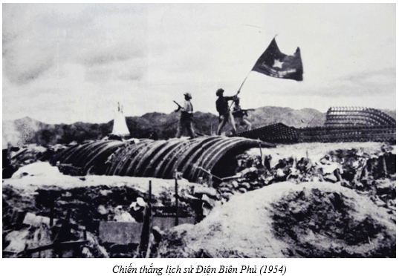

**3. Nguyên nhân thắng lợi, ý nghĩa lịch sử của cuộc kháng chiến chống thực dân Pháp (1945-1954)**

**a) Nguyên nhân thắng lợi**

♦ **Nguyên nhân chủ quan**

- Sự lãnh đạo của Đảng Lao động Việt Nam, đứng đầu là Chủ tịch Hồ Chí Minh, với đường lối kháng chiến đúng đắn, được vận dụng linh hoạt, sáng tạo.

- Truyền thống yêu nước, tinh thần đoàn kết và ý chí kiên cường trong đấu tranh chống ngoại xâm của nhân dân Việt Nam.

- Hệ thống chính quyền dân chủ nhân dân trong cả nước và mặt trận dân tộc thống nhất được củng cố, mở rộng; lực lượng vũ trang không ngừng lớn mạnh; hậu phương rộng lớn, vững chắc về mọi mặt.

♦ **Nguyên nhân khách quan**

- Sự đoàn kết chiến đấu của liên minh nhân dân ba nước Đông Dương.

- Sự ủng hộ, giúp đỡ của các nước xã hội chủ nghĩa, đặc biệt là Trung Quốc và Liên Xô.

- Sự đồng tình, ủng hộ của nhân dân Pháp và nhân dân tiến bộ, yêu chuộng hoà bình trên thế giới.

**b) Ý nghĩa lịch sử**

♦ **Đối với Việt Nam**

- Chấm dứt cuộc chiến tranh xâm lược và ách thống trị của thực dân Pháp trong gần một thế kỉ ở Việt Nam.

- Miền Bắc được hoàn toàn giải phóng, chuyển sang giai đoạn cách mạng xã hội chủ nghĩa, tạo cơ sở để giải phóng hoàn toàn miền Nam, thống nhất đất nước.

♦ **Đối với thế giới**

- Giáng đòn nặng nề vào tham vọng nô dịch của chủ nghĩa đế quốc sau Chiến tranh thế giới thứ hai;

- Góp phần làm tan rã hệ thống thuộc địa của chủ nghĩa thực dân cũ;

- Cổ vũ mạnh mẽ phong trào giải phóng dân tộc trên thế giới.

**BÀI 8: CUỘC KHÁNG CHIẾN CHỐNG MỸ, CỨU NƯỚC (1954 - 1975)**

**1. Bối cảnh lịch sử của cuộc kháng chiến chống Mỹ, cứu nước**

**- Thế giới:**

+ Hệ thống xã hội chủ nghĩa ngày càng lớn mạnh cả về kinh tế, quân sự, khoa học-kĩ thuật.

+ Phong trào giải phóng dân tộc, phong trào đấu tranh vì hoà bình, dân chủ phát triển mạnh.

+ Chiến tranh lạnh đã lôi kéo các nước vào cuộc chạy đua vũ trang và đối đầu giữa hai phe tư bản chủ nghĩa và xã hội chủ nghĩa.

+ Quan hệ giữa các nước lớn có nhiều diễn biến phức tạp.

+ Đế quốc Mỹ có tiềm lực kinh tế, quân sự hùng mạnh, đẩy mạnh thực hiện chiến lược toàn cầu nhằm làm bá chủ thế giới.

**- Trong nước:**sau khi Hiệp định Giơ-ne-vơ được kí kết, Việt Nam tạm thời bị phân chia thành hai miền:

+ Miền Bắc được hoàn toàn giải phóng, tạo điều kiện cho việc thực hiện các nhiệm vụ cách mạng của cả nước;

+ Ở miền Nam, Mỹ thay thế Pháp dựng lên chính quyền Ngô Đình Diệm, phá hoại Hiệp định Giơ-ne-vơ, thực hiện chia cắt Việt Nam, biến miền Nam thành thuộc địa kiểu mới và căn cứ quân sự của Mỹ ở Đông Nam Á.

**2. Các giai đoạn phát triển của cuộc kháng chiến chống Mỹ, cứu nước (1954 - 1975)**

**a) Giai đoạn 1954-1960**

**♦ Miền Bắc**

*-****Từ 1954-1957:****Hoàn thành cải cách ruộng đất, khôi phục kinh tế, hàn gắn vết thương chiến tranh*

+ Trong hơn 2 năm (1954 - 1956), miền Bắc tiếp tục tiến hành 6 đợt giảm tô, 4 đợt cải cách ruộng đất. Khẩu hiệu “người cày có ruộng" trở thành hiện thực.

+ Công cuộc khôi phục kinh tế, hàn gắn vết thương chiến tranh được triển khai rộng rãi ở nhiều ngành nghề, lĩnh vực (nông nghiệp, thương nghiệp, giao thông vận tải,..).

***- Từ 1958-1960:****Cải tạo quan hệ sản xuất, bước đầu phát triển kinh tế - xã hội*

+ Việc cải tạo quan hệ sản xuất được thực hiện trên các lĩnh vực kinh tế, khâu chính là hợp tác hoá nông nghiệp.

+ Phát triển thành phần kinh tế quốc doanh là nhiệm vụ trọng tâm của công cuộc xây dựng và phát triển kinh tế - xã hội.

***- Ý nghĩa:*** Việc hoàn thành cải cách ruộng đất, thực hiện nhiệm vụ cải tạo quan hệ sản xuất, bước đầu phát triển kinh tế - xã hội đã:

+ Làm cho cơ cấu kinh tế - xã hội miền Bắc thay đổi, tạo cơ sở cho sự nghiệp xây dựng chủ nghĩa xã hội trong giai đoạn tiếp theo;

+ Xây dựng miền Bắc trở thành căn cứ địa cách mạng của cả nước, là hậu phương vững chắc của cuộc kháng chiến chống Mỹ, cứu nước.

**♦ Miền Nam**

*- Giai đoạn 1954-1958: Đấu tranh chính trị chống chế độ Mỹ - Diệm, giữ gìn và phát triển lực lượng cách mạng*

+ Đấu tranh chính trị đòi Mỹ - Diệm thi hành Hiệp định Giơ-ne-vơ, đòi quyền tự do, dân chủ; chống khủng bố, đàn áp.

+ Từ năm 1957, phong trào bước đầu chuyển sang kết hợp đấu tranh chính trị với đấu tranh vũ trang.

*- Giai đoạn 1959-1960: Phong trào Đồng khởi*

+ Nghị quyết 15 của Đảng Lao động Việt Nam quyết định sử dụng bạo lực cách mạng để đánh đổ chính quyền Mỹ - Diệm.

+ Ban đầu nổ ra lẻ tẻ ở Vĩnh Thạnh (Bình Định), Bác Ái (Ninh Thuận), Trà Bồng (Quảng Ngãi), sau đó lan nhanh thành phong trào trên khắp Nam Bộ, Nam Trung Bộ, Tây Nguyên, Trung Trung Bộ, tiêu biểu là ở tỉnh Bến Tre.

+ Ý nghĩa của phong trào Đồng khởi:

▪ Giáng đòn nặng nề vào chính sách thực dân mới của Mỹ;

▪ Làm lung lay chính quyền Ngô Đình Diệm;

▪ Đưa cách mạng miền Nam từ thế giữ gìn lực lượng sang thế tiến công.

▪ Từ khí thế của phong trào Đồng khởi, Mặt trận Dân tộc giải phóng miền Nam Việt Nam ra đời (20-12-1960).

**b) Giai đoạn 1961 - 1965**

**♦ Miền Bắc thực hiện kế hoạch Nhà nước 5 năm lần thứ nhất**

- Miền Bắc thực hiện kế hoạch Nhà nước 5 năm lần thứ nhất (1961 - 1965) nhằm bước đầu xây dựng cơ sở vật chất - kĩ thuật của chủ nghĩa xã hội, với trọng tâm là phát triển công nghiệp, nông nghiệp, tiếp tục cải tạo xã hội chủ nghĩa, tăng cường thành phần kinh tế quốc doanh, cải thiện đời sống nhân dân, củng cố quốc phòng, an ninh.

- Kết quả:

+ Sức mạnh của hậu phương miền Bắc được tăng cường.

+ Hoạt động chi viện cho tiền tuyến miền Nam được đẩy mạnh.

**♦ Miền Nam chiến đấu chống chiến lược “Chiến tranh đặc biệt” của Mỹ**

**- Hành động của Mỹ và chính quyền Sài Gòn:**

+ Từ năm 1961, Mỹ chuyển sang thực hiện chiến lược “Chiến tranh đặc biệt”.

+ “Chiến tranh đặc biệt” là loại hình chiến tranh xâm lược thực dân mới được tiến hành bằng quân đội Sài Gòn, dưới sự chỉ huy của hệ thống cố vấn Mỹ, dựa vào trang bị vũ khí và phương tiện kĩ thuật của Mỹ.

+ Để thực hiện kế hoạch, Mỹ và quân đội Sài Gòn tiến hành dồn dân lập “ấp chiến lược”, sử dụng các chiến thuật “trực thăng vận” và “thiết xa vận”; mở các cuộc hành quân càn quét lực lượng cách mạng.

**- Chủ trương đấu tranh của Đảng Lao động Việt Nam:**

+ Chiến đấu chống Mỹ và chính quyền Sài Gòn trên cả ba vùng chiến lược (rừng núi, đồng bằng và đô thị);

+ Đánh dịch bằng ba mũi giáp công (chính trị, quân sự, binh vận)

**- Những thắng lợi quan trọng:**

*+ Đấu tranh quân sự*

▪ Chiến thắng Ấp Bắc (1963) mở ra khả năng đánh bại chiến lược “Chiến tranh đặc biệt".

▪ Các chiến thắng Bình Giã (1964), An Lão (1964), Ba Gia, Đồng Xoài (1965)... từng bước làm phá sản chiến lược “Chiến tranh đặc biệt" của Mỹ.

*+ Đấu tranh chính trị*

▪ Phong trào đấu tranh của các tầng lớp nhân dân ở các đô thị lớn như Sài Gòn, Huế, Đà Nẵng phát triển mạnh.

▪ Các cuộc đấu tranh của học sinh, sinh viên, tín đồ Phật giáo, “Đội quân tóc dài",... đã góp phần đưa đến sự sụp đổ của chính quyền Ngô Đình Diệm.

*+ Phong trào phá “Ấp chiến lược”*

▪ Phong trào phá “Ấp chiến lược" ở nông thôn diễn ra mạnh mẽ.

▪ Đến giữa năm 1965, “Ấp chiến lược" xương sống của chiến lược “Chiến tranh đặc biệt" bị phá sản về cơ bản.

**c) Giai đoạn 1965 - 1968**

**♦ Miền Nam chiến đấu chống chiến lược “Chiến tranh cục bộ” của Mỹ**

**- Hành động của Mỹ và chính quyền Sài Gòn:**

+ Từ giữa năm 1965, Mỹ chuyển sang thực hiện chiến lược “Chiến tranh cục bộ”.

+ “Chiến tranh cục bộ” là loại hình chiến tranh được tiến hành chủ yếu bằng quân đội Mỹ, kết hợp với quân đồng minh của Mỹ và quân đội Sài Gòn.

+ Quân đội Mỹ mở hàng loạt các cuộc hành quân “tìm diệt” và “bình định” ở miền Nam, đồng thời tiến hành chiến tranh phá hoại miền Bắc lần thứ nhất

**- Những thắng lợi quan trọng của quân dân miền nam:**

*+ Mặt trận quân sự:*

▪ Giành thắng lợi mở đầu ở Núi Thành (1965), Vạn Tường (1965).

▪ Chiến thắng trong hai mùa khô: 1965 - 1966 và 1966 - 1967.

▪ Cuộc Tổng tiến công và nổi dậy Xuân 1968 đã làm phá sản chiến lược "Chiến tranh cục bộ", buộc Mỹ phải tuyên bố chấm dứt không điều kiện chiến tranh phá hoại miền Bắc.

*+ Mặt trận chính trị:*

▪ Ở thành thị, phong trào đấu tranh của công nhân, học sinh, sinh viên,... đòi Mỹ rút quán về nước, đòi tự do, dân chủ tiếp tục diễn ra mạnh mẽ.

▪ Vị thế và uy tín của Mặt trận Dân tộc giải phóng miền Nam Việt Nam được nâng cao.

*+ Mặt trận ngoại giao:*

▪ Đấu tranh ngoại giao được nâng lên thành một mặt trận từ đầu năm 1967.

▪ Đàm phán chính thức giữa đại diện Chính phủ Việt Nam Dân chủ Cộng hoà và đại diện Chính phủ Mỹ diễn ra tại Pa-ri (1968).

**♦ Miền Bắc vừa chiến đấu chống chiến tranh phá hoại lần thứ nhất của Mỹ, vừa sản xuất và thực hiện nghĩa vụ hậu phương**

- Chiến đấu chống chiến tranh phá hoại lần thứ nhất:

+ Ngày 5-8-1964, sau khi dựng lên “sự kiện Vịnh Bắc Bộ”, Mỹ cho không quân đánh phá một số địa điểm ở miền Bắc. Từ năm 1965, Mỹ chính thức mở rộng chiến tranh ra miền Bắc lần thứ nhất, nhằm phá hoại tiềm lực kinh tế, quốc phòng và công cuộc xây dựng chủ nghĩa xã hội; ngăn chặn nguồn chi viện từ miền Bắc vào miền Nam; uy hiếp tinh thần, làm lung lay ý chí chiến đấu của nhân dân Việt Nam.

+ Trong hơn 4 năm chống chiến tranh phá hoại của Mỹ, quân và dân miền Bắc đã bắn rơi và phá huỷ 3 243 máy bay, bắn chìm 143 tàu chiến của địch. Cuối năm 1968, Mỹ tuyên bố ngừng ném bom miền Bắc.

- Miền Bắc tiếp tục thực hiện tốt vai trò của hậu phương lớn, duy trì hoạt động sản xuất và chi viện cho tiền tuyến lớn miền Nam với tinh thần “Thóc không thiếu một cân, quân không thiếu một người”.

**d) Giai đoạn 1969 - 1973**

**♦ Miền Nam chiến đấu chống chiến lược “Việt Nam hoá chiến tranh” của Mỹ**

**- Hành động của Mỹ và chính quyền Sài Gòn:**

**+**Từ năm 1969, Mỹ chuyển sang thực hiện chiến lược “Việt Nam hoá chiến tranh” và mở rộng chiến tranh sang Lào, Cam-pu-chia.

+ “Việt Nam hoá chiến tranh” là loại hình chiến tranh được tiến hành chủ yếu bằng lực lượng quân đội Sài Gòn, có sự phối hợp về hoả lực, không quân, hải quân, hậu cần Mỹ và do cố vấn Mỹ chỉ huy.

+ Thủ đoạn:

▪ Mỹ từng bước rút quân về nước nhưng vẫn tiếp tục viện trợ quân sự cho chính quyền Sài Gòn, đồng thời hỗ trợ quân đội Sài Gòn mở các cuộc hành quân sang Cam-pu-chia (1970), tăng cường chiến tranh ở Lào (1971).

▪ Mỹ cũng thực hiện các chính sách ngoại giao để hạn chế sự giúp đỡ của Trung Quốc, Liên Xô đối với cuộc kháng chiến của nhân dân Việt Nam;

▪ Gây chiến tranh phá hoại miền Bắc lần thứ hai.

**- Thắng lợi tiêu biểu của quân dân miền Nam:**

*+ Mặt trận quân sự:*

▪  Đánh bại cuộc hành quân xâm lược Campuchia (1970).

▪  Đánh bại cuộc hành quân Lam Sơn 719 ở Đường 9-Nam Lào (1971).

▪  Chiến dịch Cánh đồng Chum-Xiêng Khoảng thắng lợi (1972)

▪  Cuộc Tiến công chiến lược năm 1972 đã chọc thủng 3 phòng tuyến mạnh nhất của quân đội Sài Gòn ở Quảng Trị, Tây Nguyên, Đông Nam Bộ, buộc Mỹ phải tuyên bố “Mỹ hoá" trở lại chiến tranh (tức thừa nhận sự thất bại của chiến lược "Việt Nam hoá chiến tranh").

*+ Mặt trận chính trị:*

▪  Chính phủ Cách mạng Lâm thời Cộng hoà Miền Nam Việt Nam ra đời (tháng 6-1969).

▪  Hội nghị cấp cao ba nước Đông Dương họp, biểu thị quyết tâm đoàn kết chiến đấu chống Mỹ (tháng 4-1970).

*+ Mặt trận ngoại giao:*

▪ Đàm phán bốn bên chính thức diễn ra tai Pa-ri (25-1- 1969).

▪ Hiệp định Pa-ri về chấm dứt chiến tranh, lập lại hoà bình ở Việt Nam được kí kết (ngày 27-1-1973).

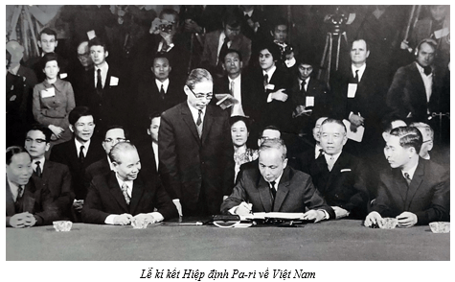

**♦ Miền Bắc khôi phục và phát triển kinh tế - xã hội, chống chiến tranh phá hoại lần thứ hai của Mỹ và thực hiện nghĩa vụ hậu phương**

**- Chiến đấu chống chiến tranh phá hoại miền Bắc lần thứ hai:**

+ Trước nguy cơ chiến lược “Việt Nam hoá chiến tranh” bị phá sản, từ tháng 4-1972 đến tháng 12-1972, Mỹ tiếp tục gây chiến tranh bằng không quân và hải quân phá hoại miền Bắc lần thứ hai.

+ Từ ngày 18 đến ngày 29-12-1972, Mỹ tiến hành cuộc tập kích chiến lược đường không bằng máy bay B-52 vào Hà Nội, Hải Phòng và một số thành phố ở miền Bắc, nhằm giành thắng lợi quân sự quyết định, buộc Việt Nam phải kí hiệp định có lợi cho Mỹ.

+ Qua 12 ngày đêm chiến đấu, quân dân miền Bắc đã bắn rơi 81 máy bay, trong đó có 34 máy bay B-52. Thắng lợi này được coi như trận “Điện Biên Phủ trên không”, buộc Mỹ phải tuyên bố ngừng hẳn các hoạt động chống phá miền Bắc và kí Hiệp định Pa-ri (1973) về chấm dứt chiến tranh, lập lại hoà bình ở Việt Nam.

**- Làm nghĩa vụ hậu phương:**Trong những năm 1969 - 1972, miền Bắc tiếp tục chi viện sức người, sức của cho tiền  tuyến miền Nam và chiến trường Lào, Cam-pu-chia.

**e) Giai đoạn 1973 - 1975**

**♦ Miền Bắc khôi phục và phát triển kinh tế - xã hội, tiếp tục thực hiện nghĩa vụ hậu phương**

- **Khôi phục và phát triển kinh tế - xã hội:**

+ Đến năm 1974, về cơ bản miền Bắc đã khôi phục các cơ sở kinh tế, hệ thống thuỷ nông, mạng lưới giao thông, các công trình văn hoá, giáo dục, y tế.

+ Cuối năm 1974, sản xuất nông nghiệp, công nghiệp trên một số ngành, lĩnh vực đã đạt và vượt mức năm 1964 và năm 1971. Đời sống nhân dân ổn định.

**- Chi viện cho miền Nam, Lào, Cam-pu-chia:**

+ Trong hai năm 1973 - 1974, miền Bắc đã đưa vào chiến trường miền Nam, Lào, Cam-pu-chia gần 20 vạn bộ đội. Đầu năm 1975 tăng thêm vào 57 000 bộ đội.

+ Miền Bắc tăng cường chi viện vật chất - kĩ thuật, bảo đảm đầy đủ nhu cầu cấp bách cho chiến trường miền Nam.

**♦ Miền Nam đấu tranh chống “bình định - lấn chiếm”, tạo thế và lực tiến tới giải phóng hoàn toàn**

- **Chiến đấu chống “bình định - lấn chiếm:**

+ Từ tháng 3-1973, chính quyền Sài Gòn tiến hành chiến dịch “tràn ngập lãnh thổ”, mở các cuộc hành quân “bình định - lấn chiếm” vùng giải phóng.

+ Thực hiện Nghị quyết Hội nghị Trung ương lần thứ 21 của Đảng Lao động Việt Nam (tháng 7-1973), từ cuối năm 1973, quân dân miền Nam tiến hành các cuộc đấu tranh chống “bình định - lấn chiếm”, đồng thời chủ động mở một số cuộc tiến công để mở rộng vùng giải phóng.

+ Cuối năm 1974, đầu năm 1975, quân dân miền Nam mở đợt hoạt động quân sự ở vùng Đồng bằng sông Cửu Long và Đông Nam Bộ, giành thắng lợi quan trọng ở Đường 14 - Phước Long (6-1-1975).

**- Giải phóng miền Nam:**

*+ Hoàn cảnh lịch sử:*

▪ Chiến thắng Đường 14 - Phước Long thể hiện sự lớn mạnh và khả năng thắng lợi của Quân Giải phóng, đồng thời cho thấy sự suy yếu, bất lực của quân đội Sài Gòn và khả năng can thiệp trở lại của Mỹ là rất hạn chế.

▪  Bộ Chính trị Ban Chấp hành Trung ương Đảng đã bổ sung, hoàn chỉnh kế hoạch giải phóng miền Nam trong hai năm 1975 và 1976, đồng thời chỉ rõ: “Nếu thời cơ đến vào dầu hoặc cuối năm 1975 thì lập tức giải phóng miền Nam trong năm 1975”.

*+ Diễn biến chính:* cuộc Tổng tiến công và nổi dậy Xuân 1975 diễn ra trong gần hai tháng, trải qua ba chiến dịch lớn.

*▪  Chiến dịch Tây Nguyên (4-3 đến 24-3-1975):* Quân Giải phóng giành thắng lợi trong trận then chốt Buôn Ma Thuột, khiến hệ thống phòng thủ của địch ở Tây Nguyên rung chuyển rồi sụp đổ. Chiến dịch Tây Nguyên thắng lợi đã chuyển cuộc kháng chiến chống Mỹ, cứu nước từ tiến công chiến lược sang tổng tiến công chiến lược trên toàn chiến trường miền Nam.

*▪  Chiến dịch Huế - Đà Nẵng (21-3 đến 29-3-1975):* Quân Giải phóng tấn công, giải phóng thành phố Huế, toàn tỉnh Thừa Thiên và Đà Nẵng, mở ra khả năng giải phóng hoàn toàn miền Nam ngay trong năm 1975.

*▪  Chiến dịch Hồ Chí Minh (26-4 đến 30-4-1975):* Quân Giải phóng tấn công, giải phóng Sài Gòn - Gia Định. Trưa ngày 30-4-1975, Dương Văn Minh tuyên bố đầu hàng không điều kiện, chiến dịch Hồ Chí Minh toàn thắng.

*+ Kết quả:* Đến ngày 2-5-1975, toàn bộ miền Nam cùng các đảo và quần đảo hoàn toàn được giải phóng.

**3. Nguyên nhân thắng lợi**

♦ **Nguyên nhân chủ quan**

- Sự lãnh đạo với đường lối đúng đắn, sáng tạo của Đảng Lao động Việt Nam, đứng đầu là Chủ tịch Hồ Chí Minh.

- Truyền thống yêu nước, đoàn kết của nhân dân Việt Nam ở cả hai miền Nam, Bắc.

- Vai trò của hậu phương miền Bắc, đáp ứng kịp thời các yêu cầu của cuộc chiến đấu ở hai miền.

♦ **Nguyên nhân khách quan**

- Tinh thần đoàn kết, sự phối hợp chiến đấu, giúp đỡ lẫn nhau của ba nước Đông Dương.

- Sự ủng hộ, giúp đỡ to lớn của các lực lượng tiến bộ, hoà bình, dân chủ và các nước xã hội chủ nghĩa, đặc biệt là Trung Quốc, Liên Xô.

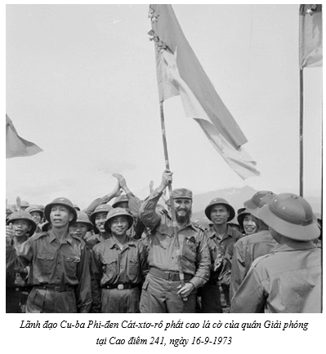

**4. Ý nghĩa lịch sử**

♦ **Đối với Việt Nam**

- Kết thúc 21 năm chiến đấu chống Mỹ, 30 năm chiến tranh giải phóng dân tộc và bảo vệ Tổ quốc từ sau Cách mạng tháng Tám năm 1945.

- Chấm dứt hoàn toàn ách thống trị của chủ nghĩa thực dân - đế quốc ở Việt Nam, trên cơ sở đó hoàn thành cuộc cách mạng dân tộc dân chủ nhân dân, thống nhất đất nước.

- Mở ra kỉ nguyên mới của Việt Nam: kỉ nguyên đất nước độc lập, thống nhất, đi lên chủ nghĩa xã hội.

♦ **Đối với thế giới**

- Tác động mạnh mẽ đến tình hình nước Mỹ và thế giới.

- Cổ vũ to lớn đối với phong trào cách mạng thế giới nửa sau thế kỉ XX, đặc biệt là phong trào giải phóng dân tộc.

**BÀI 9: ĐẤU TRANH BẢO VỆ TỔ QUỐC TỪ SAU THÁNG 4 - 1975 ĐẾN NAY. MỘT SỐ BÀI HỌC LỊCH SỬ CỦA CÁC CUỘC KHÁNG CHIẾN BẢO VỆ**

**TỔ QUỐC TỪ NĂM 1945 ĐẾN NAY**

**1. Bối cảnh lịch sử của cuộc đấu tranh bảo vệ Tổ quốc từ sau tháng 4-1975 đến nay**

**- Thế giới:**

+ Xu thế hoà hoãn Đông - Tây tiếp tục diễn ra, nhưng tình trạng bất ổn, xung đột vẫn diễn ra nhiều nơi trên thế giới.

+ Quan hệ giữa các nước lớn ẩn chứa nhiều yếu tố phức tạp.

**- Trong nước:**

+ Đất nước thống nhất, đi lên chủ nghĩa xã hội.

+ Tình hình kinh tế - xã hội gặp rất nhiều khó khăn.

+ Bị Mỹ bao vây, cấm vận.

+ Quan hệ giữa Việt Nam với Trung Quốc và Cam-pu-chia có nhiều dấu hiệu bất ổn.

**2. Diễn biến chính của quá trình đấu tranh bảo vệ Tổ quốc từ sau tháng 4-1975**

**a) Cuộc chiến đấu bảo vệ Tổ quốc ở biên giới Tây Nam Việt Nam**

- Ngay sau thắng lợi của cuộc kháng chiến chống Mỹ, cứu nước, quân dân phải tiếp tục cuộc đấu tranh bảo vệ Tổ quốc ở biên giới Tây Nam chống lại sự xâm lược của tập đoàn Khơ-me đỏ do Pôn Pốt cầm đầu.

- Từ sau ngày 30-4-1975 đến tháng 4-1977, Quân Pôn Pốt liên tục khiêu khích, xâm phạm lãnh thổ Việt Nam, gây xung đột ở biên giới.

- Đêm 30-4-1977, quân Pôn Pốt tấn công và gây ra các vụ thảm sát : ở Ba Chúc-An Giang, Tân Lập-Tây Ninh,... Quân và dân các tình biên giới Tây Nam đánh đuổi quân xâm lấn, bảo vệ nhân dân, bảo vệ biên giới.

- Cuối tháng 12-1978, Quân Pôn Pốt huy động 19/23 sư đoàn tiến công xâm lược toàn tuyến biên giới Tây Nam Việt Nam. Thực hiện quyền tự vệ chính đáng, quân dân Việt Nam mở cuộc tổng phản công tiêu diệt và quét sạch quân xâm lược khỏi nước ta.

- Đầu năm 1979, theo yêu cầu của Mặt trận Đoàn kết dân tộc cứu nước Cam-pu-chia, quân tình nguyện Việt Nam đã phối hợp với quân dân Cam-pu-chia chiến đấu, lật đổ chế độ diệt chủng Khơ-me đỏ, giải phóng Thủ đô Phnôm Pênh (ngày 07-01-1979), thiết lập lại quan hệ láng giềng.

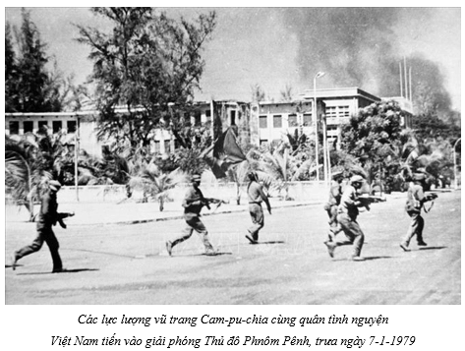

**b) Cuộc chiến đấu bảo vệ Tổ quốc ở biên giới phía Bắc**

**-**Từ giữa năm 1975, quan hệ Việt Nam-Trung Quốc trở nên căng thẳng. Sau đó, Trung Quốc đơn phương chấm dứt các viện trợ kinh tế, kĩ thuật, gây ra vấn đề người Hoa ở Việt Nam, khiêu khích xâm phạm biên giới phía Bắc của Việt Nam.

- Sáng ngày 17-02-1979, Trung Quốc huy động 32 sư đoàn (60 vạn quân), tiến công sang toàn bộ sáu tỉnh biên giới phía Bắc Việt Nam từ Móng Cái (Quảng Ninh) đến Phong Thổ (Lai Châu). Để bảo vệ Tổ quốc, quân dân Việt Nam, trực tiếp là quân dân sáu tỉnh biên giới phía Bắc đã đứng lên chiến đấu.

- Trước cuộc chiến đấu ngoan cường của quân dân Việt Nam và sự phản đối của dư luận quốc tế, ngày 05 - 3 - 1979, Trung Quốc tuyên bố rút quân.

- Tuy nhiên, tình hình trên tuyến biên giới phía Bắc vẫn tiếp tục căng thẳng kéo dài đến năm 1989, đặc biệt là ở Vị Xuyên (Hà Giang).

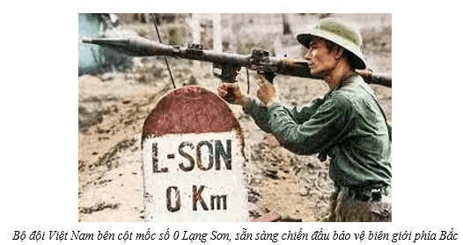

**c) Cuộc đấu tranh bảo vệ chủ quyền quốc gia trên Biển Đông**

- Sau Đại thắng Xuân 1975, Nhà nước Cộng hoà xã hội chủ nghĩa Việt Nam quản lí toàn bộ lãnh thổ đất nước, trong đó có quần đảo Hoàng Sa và quần đảo Trường Sa. Trong các năm 1979, 1981, 1988, Việt Nam liên tục công bố Sách trắng khẳng định chủ quyền lãnh thổ, lãnh hải của Việt Nam.

- Năm 1982, Việt Nam thành lập huyện đảo Hoàng Sa (thuộc tỉnh Quảng Nam - Đà Nẵng) và huyện đảo Trường Sa (thuộc tỉnh Đồng Nai). Ngày 28 - 12 - 1982, Quốc hội khoá XII ra Nghị quyết sáp nhập huyện Trường Sa vào tỉnh Phú Khánh. Tháng 7 - 1989, sau khi điều chỉnh địa giới hành chính, huyện đảo Hoàng Sa thuộc thành phố Đà Nẵng, huyện đảo Trường Sa thuộc tỉnh Khánh Hoà.

- Để bảo vệ chủ quyển biển đảo quốc gia, Việt Nam triển khai nhiều hoạt động thực thi chủ quyền ở huyện đảo Hoàng Sa và huyện đảo Trường Sa: triển lâm các hiện vật, xây dựng bia chủ quyền, thiết lập ngọn hải đăng, xây chùa, trường học, bưu điện, hỗ trợ cuộc sống người dân,...

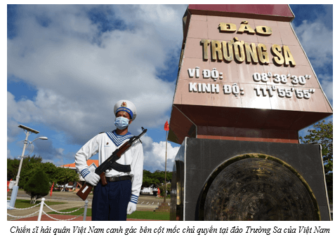

- Việt Nam đã xây dựng và thực hiện chiến lược phát triển kinh tế biển toàn diện, có trọng tâm, trọng điểm, hướng đến mục tiêu đưa Việt Nam sớm trở thành quốc gia mạnh về kinh tế biển, gắn với bảo đảm quốc phòng và an ninh.

- Việt Nam tăng cường xây dựng lực lượng quản lí, bảo vệ biển, đảo vững mạnh về mọi mặt; kiên quyết, kiên trì đấu tranh chống các mưu đồ xâm phạm chủ quyền, quyền chủ quyền của Việt Nam trên Biển Đông; thực hiện công tác đối ngoại quốc phòng, đẩy mạnh công tác tuyên truyền về chủ quyền biển, đảo thiêng liêng của Tổ quốc.

- Việt Nam kiên quyết, kiên trì giải quyết tranh chấp biển, đảo bằng biện pháp hoà bình trên cơ sở luật pháp quốc tế (đưa công hàm phản đối Trung Quốc về đường chín đoạn ở Biển Đông, phản đối xây dựng các đảo nhân tạo và quân sự hoá các đảo nhân tạo ở quần đảo Hoàng Sa, quần đảo Trường Sa, ngăn chặn các hành vi lợi dụng ấn phẩm văn hoá xâm phạm chủ quyền biển đảo Việt Nam,...).

- Ngày 14-3-1988, quân Trung Quốc đánh chiếm Gạc Ma, Cô Lin, Len Đạo của Việt Nam. Trong cuộc chiến đấu bảo vệ biển đảo, hàng chục chiến sĩ Hải quân Việt Nam đã anh dũng hi sinh. Chính phủ Việt Nam đã thông báo cho Liên hợp quốc về vấn đề này.

**3. Ý nghĩa lịch sử của cuộc đấu tranh bảo vệ Tổ quốc từ sau tháng 4-1975 đến nay**

- Cuộc đấu tranh bảo vệ Tổ quốc ở biên giới Tây Nam và biên giới phía Bắc là chiến tranh tự vệ chính đáng của Việt Nam, bảo vệ vững chắc biên cương Tổ quốc, bảo vệ chủ quyền quốc gia, dân tộc của Việt Nam; góp phần bảo vệ hoà bình ổn định trong khu vực Đông Nam Á.

**-**Chiến đấu bảo vệ và giữ gìn biển đảo khẳng định chủ quyền thực tế của Việt Nam trên Biển Đông. Đó là cuộc đấu tranh chính nghĩa, phù hợp với truyền thống anh dũng, bất khuất chống ngoại xâm của dân tộc, tuân thủ đúng luật pháp quốc tế; thể hiện ý chí quyết tâm của Việt Nam đấu tranh bằng các biện pháp phù hợp bảo vệ chủ quyền, giữ gìn hoà bình, ổn định để phát triển đất nước.

**4. Một số bài học lịch sử của các cuộc kháng chiến bảo vệ Tổ quốc từ năm 1945 đến nay**

***- Luôn nêu cao tinh thần yêu nước và lòng nhân đạo cao cả của con người Việt Nam:***Truyền thống yêu nước và lòng nhân đạo cao cả của người Việt Nam là truyền thống và cũng là bài học lịch sử của cha ông trong đánh giặc giữ nước, đã phát huy trong kháng chiến trường kì chống thực dân đế quốc xâm lược, nay tiếp tục phát huy trong đấu tranh bảo vệ Tổ quốc, bảo vệ mối quan hệ lâu đời giữa các nước anh em.

***- Phát huy sức mạnh khối đại đoàn kết dân tộc:*** Thực tiễn cách mạng Việt Nam muốn thắng lợi cần phát huy vai trò của Mặt trận dân tộc thống nhất nhằm tập hợp các lực lượng của cả dân tộc vào việc phát huy sức mạnh khối đại đoàn kết toàn dân chiến đấu bảo vệ Tổ quốc.

***- Kết hợp sức mạnh dân tộc với sức mạnh thời đại, tranh thủ sự đồng tình ủng hộ của khu vực, quốc tế:***

+ Trong kháng chiến bảo vệ Tổ quốc từ năm 1945 đến nay, việc kết hợp sức mạnh dân tộc với sức mạnh thời đại là nhân tố quan trọng đưa đến thắng lợi.

+ Biểu hiện thông qua việc tổ chức, phát huy nội lực của toàn dân; đồng thời, tranh thủ sự ủng hộ, giúp đỡ của cộng thus đồng quốc tế. của toàn dân đồng thời trong

***- Vận dụng sáng tạo và phát huy nghệ thuật lãnh đạo chính trị và quân sự toàn diện, thống nhất trong cả nước:***

+ Vận dụng sáng tạo, linh hoạt nghệ thuật lãnh đạo chính trị và quân sự, thể hiện qua đường lối và sách lược cách mạng của Đảng vào hoàn cảnh cụ thể của từng thời kì: vừa kháng chiến, vừa kiến quốc trong kháng chiến chống thực dân Pháp, tiến hành đồng thời hai cuộc cách mạng (cách mạng xã hội chủ nghĩa ở miền Bắc và cách mạng dân tộc dân chủ nhân dân ở miền Nam) trong kháng chiến chống Mỹ, cứu nước.

+ Về nghệ thuật quân sự, tiến hành chiến tranh nhân dân, kết hợp ba mũi giáp công (quân sự, chính trị, binh vận), kết hợp chặt chẽ ba thứ quân (bộ đội chủ lực, bộ đội địa phương, dân quân du kích), phối hợp chiến trường...

**BÀI 10: KHÁI QUÁT VỀ CÔNG CUỘC ĐỔI MỚI TỪ NĂM 1986 ĐẾN NAY**

**1. Giai đoạn khởi đầu của công cuộc Đổi mới (1986-1995)**

- Tháng 12-1986, tại Đại hội đại biểu toàn quốc lần thứ VI, với tinh thần “nhìn thẳng vào sự thật, đánh giá đúng sự thật, nói rõ sự thật”, Đảng Cộng sản Việt Nam đã phân tích những sai lầm, khuyết điểm trong đường lối xây dựng đất nước và đề ra đường lối đổi mới toàn diện, mở ra bước ngoặt trong công cuộc xây dựng chủ nghĩa xã hội ở Việt Nam.

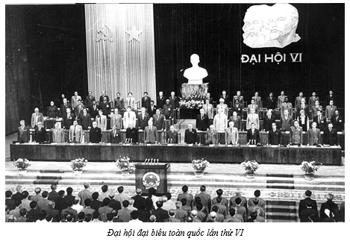

- Nội dung của công cuộc Đổi mới được đề ra tại Đại hội đại biểu toàn quốc lần thứ VI (1986) và được bổ sung, phát triển tại Đại hội đại biểu toàn quốc lần thứ VII (1991).

- Trải qua hai kế hoạch 5 năm (1986-1990 và 1991-1995), công cuộc Đổi mới được triển khai trên nhiều lĩnh vực, trọng tâm là đổi mới trên lĩnh vực kinh tế.

***+ Về kinh tế***:

▪ Chủ trương xoá bỏ cơ chế quản lí tập trung quan liêu, bao cấp, hình thành cơ chế thị trường, phát triển kinh tế hàng hoá nhiều thành phần định hướng xã hội chủ nghĩa.

▪ Đến Đại hội đại biểu toàn quốc lần thứ VII (tháng 6-1991) của Đảng Cộng sản, Việt Nam chủ trương hội nhập về kinh tế quốc tế.

***+ Về chính trị:***

▪ Xây dựng Nhà nước của nhân dân, do nhân dân, vì nhân dân, nâng cao hiệu lực quản lí của Nhà nước, cải cách bộ máy hành chính, kiện toàn các cơ quan luật pháp.

▪ Đổi mới sự lãnh đạo của Đảng, đổi mới nội dung và hình thức hoạt động của các chúc trong hệ thống chính trị.

***+ Về văn hoá-xã hội***

▪ Phát huy nhân tố con người trên cơ sở bảo đảm công bằng, bình đẳng về nghĩa vụ và quyền lợi công dân.

▪ Nhà nước tạo môi trường và điều kiện để người lao động có việc làm, cải thiện điều kiện lao động.

▪ Chủ trương xây dựng nền văn hoá mới, phong phú và đa dạng, có nội dung nhân đạo, dân chủ, tiến bộ, bảo đảm quyền được thông tin, quyền tự do sáng tạo của công dân.

***+ Về quốc phòng - an ninh:*** chủ trương xây dựng vững chắc thế trận quốc phòng toàn dân, phát triển kinh tế-xã hội đi đôi với tăng cường tiềm lực quốc phòng, kết hợp chặt chẽ kinh tế với quốc phòng - an ninh.

***+ Về đối ngoại:***

▪ Chủ trương mở rộng quan hệ đối ngoại nhằm tạo điều kiện quốc tế thuận lợi cho công cuộc xây dựng và bảo vệ Tổ quốc.

▪ Việt Nam chủ trương quan hệ hợp tác bình đẳng và cùng có lợi với tất cả các nước, không phân biệt chế độ chính trị-xã hội khác nhau trên cơ sở những nguyên tắc cùng tồn tại hoà bình.

- Giai đoạn khởi đầu của công cuộc Đổi mới (1986-1995) đã tạo cơ sở vững chắc để Việt Nam tiếp tục đẩy mạnh sự nghiệp đổi mới, đưa đất nước phát triển trong thời gian tiếp theo.

**2. Giai đoạn đẩy mạnh công nghiệp hoa, hiện đại hoa, bước đầu hội nhập kinh tế**

**quốc tế (1996 - 2006)**

- Từ năm 1996, đường lối đổi mới tiếp tục được bổ sung hoàn thiện.

- Đại hội đại biểu toàn quốc lần thứ VIII (tháng 6 - 1996) và lần thứ IX (tháng 4 - 2001) của Đảng Cộng sản Việt Nam đã xác định nội dung cơ bản của đường lối đổi mới như sau:

***+ Về kinh tế:***tiếp tục đổi mới cơ chế quản lí kinh tế, đẩy mạnh phát triển và chuyển dịch cơ cấu kinh tế theo hướng công nghiệp hóa, hiện đại hoá, chú trọng việc đầu tư phát triển trên nhiều lĩnh vực.

***+ Về chính trị:***

▪ Tiếp tục cải cách bộ máy nhà nước, xây dựng nhà nước xã hội chủ nghĩa của dân, do dân và vì dân;

▪ Lấy liên minh công nông và tầng lớp tri thức làm nền tảng, do đẳng cộng sản lãnh đạo.

▪ Cải cách tổ chức và hoạt động của nhà nước gắn liền với xây dựng, chỉnh đốn Đảng, đổi mới nội dung, phương thức lãnh đạo của Đảng đối với nhà nước.

***+ Về văn hoá-xã hội:***

▪ Xây dựng nền văn hoá tiên tiến, đậm đà bản sắc dân tộc.

▪ Tăng nhanh mức đầu tư của nhà nước và của xã hội cho sự nghiệp phát triển văn hoá, bảo đảm tự do, dân chủ cho mọi sáng tạo văn hoá, văn học nghệ thuật.

▪ Gắn liền tăng trưởng kinh tế với tiến bộ và công bằng xã hội, khuyến khích làm giàu hợp pháp; chú trọng giải quyết việc làm cho người lao động, mở rộng hệ thống bảo hiểm xã hội và an sinh xã hội.

+ ***Về quốc phòng-an ninh:***

▪ Phát huy sức mạnh tổng hợp của toàn dân, của cả hệ thống chính trị, từng bước tăng cường tiềm lực quốc phòng và an ninh của đất nước.

▪ Xây dựng quân đội nhân dân và công an nhân dân cách mạng, chính quy, tinh nhuệ, từng bước hiện đại.

***+ Về đối ngoại:*** tiếp tục thực hiện đường lối đối ngoại độc lập, tự chủ, rộng mở, đa phương hoá và đa dạng hoá các quan hệ đối ngoại

- Giai đoạn đẩy mạnh công nghiệp hoá, hiện đại hoá, bước đầu hội nhập kinh tế quốc tế (1996-2006) đã tiếp tục bổ sung, hoàn thiện đường lối đổi mới, đưa công cuộc xây dựng chủ nghĩa xã hội ở Việt Nam tiến lên một cách vững chắc.

**3. Tiếp tục đẩy mạnh công nghiệp hoá, hiện đại hoá và hội nhập quốc tế sâu rộng (từ năm 2006 đến nay)**

- Đường lối đổi mới tiếp tục bổ sung, hoàn thiện cho phù hợp với thực tiễn.

- Trải qua các Đại hội đại biểu toàn quốc của Đảng Cộng sản Việt Nam lần thứ X (2006), lần thứ XI (2011), lần thứ XII (2016) và lần thứ XIII (2021), đường lối đổi mới tiếp tục được phát triển, với các nội dung chủ yếu:

***+ Về kinh tế:***

▪ Tiếp tục đẩy mạnh công nghiệp hoá, hiện đại hoá, đổi mới mô hình tăng trưởng và cơ cấu kinh tế, nâng cao chất lượng, hiệu quả, phát triển bền vững; huy động và sử dụng có hiệu quả các nguồn lực; từng bước xây dựng kết cấu hạ tầng hiện đại.

▪ Tiếp tục hoàn thiện thể chế kinh tế thị trường định hướng xã hội chủ nghĩa.

**+ *Về chính trị:*** tiếp tục đẩy mạnh việc xây dựng và hoàn thiện nhà nước pháp quyền xã hội chủ nghĩa, đổi mới tổ chức và hoạt động của bộ máy nhà nước, bảo đảm Nhà nước Việt Nam thực sự là của nhân dân, do nhân dân và vì nhân dân, do Đảng Cộng sản Việt Nam lãnh đạo.

***+ Về văn hoá-xã hội:***

▪ Đẩy mạnh phong trào “Toàn dân đoàn kết xây dựng đời sống văn hoá” một cách thiết thực và hiệu quả.

▪ Chủ trương mở rộng và nâng cao hiệu quả hợp tác quốc tế về văn hoá.

▪ Tập trung giải quyết tốt chính sách lao động, việc làm và thu nhập, bảo đảm an sinh xã hội cho người dân.

***+ Về quốc phòng-an ninh:***

▪ Tăng cường tuyên truyền, giáo dục tinh thần yêu nước, ý thức dân tộc, trách nhiệm và nghĩa vụ bảo vệ chủ quyền, lợi ích quốc gia và kiến thức quốc phòng, an ninh.

▪ Đẩy mạnh phát triển công nghiệp quốc phòng, an ninh; tăng cường cơ sở vật chất-kĩ thuật, bảo đảm cho các lực lượng vũ trang từng bước được trang bị hiện đại.

***+ Về đối ngoại:***đẩy mạnh hội nhập quốc tế, đẩy mạnh ngoại giao đa phương, chủ động tham gia, phát huy vai trò của mình thúc đẩy định hình, cải tổ các thể chế quốc tế đa phương, gắn sự phát triển của Việt Nam với thế giới.

